МІНІСТЕРСТВО ОСВІТИ І НАУКИ УКРАЇНИ
ЗАПОРІЗЬКИЙ НАЦІОНАЛЬНИЙ УНІВЕРСИТЕТ

ФАКУЛЬТЕТ СОЦІАЛЬНОЇ ПЕДАГОГІКИ ТА ПСИХОЛОГІЇ
КАФЕДРА ДОШКІЛЬНОЇ ТА ПОЧАТКОВОЇ ОСВІТИ

КВАЛІФІКАЦІЙНА РОБОТА
магістра
на тему: «МЕТОДИКА РОЗВИТКУ ЗВ’ЯЗНОГО МОВЛЕННЯ ДІТЕЙ СТАРШОГО ДОШКІЛЬНОГО ВІКУ В ПРОЦЕСІ ТЕАТРАЛЬНОЇ ДІЯЛЬНОСТІ»

Виконала: студентка 2 курсу, групи 8.0120-з
спеціальності 012 «Дошкільна освіта»
освітньо-професійної програми «Дошкільна освіта»
Т. В. Ковшакова

Керівник: доцент кафедри дошкільної та
початкової освіти, к. пед. н. __________А. Ф. Курінна

Рецензент: професорка кафедри дошкільної та початкової освіти, д. пед. н. _________ Л.О. Сущенко

Запоріжжя
2021

МІНІСТЕРСТВО ОСВІТИ І НАУКИ УКРАЇНИ
ЗАПОРІЗЬКИЙ НАЦІОНАЛЬНИЙ УНІВЕРСИТЕТ

Факультет соціальної педагогіки та психології

Кафедра дошкільної та початкової освіти
Рівень вищої освіти магістерський

Спеціальність 012 «Дошкільна освіта»
Освітньо-професійна програма «Дошкільна освіта»

ЗАТВЕРДЖУЮ
Завідувач кафедри ____________

«____» _______________20__року

ЗАВДАННЯ

НА КВАЛІФІКАЦІЙНУ РОБОТУ СТУДЕНТЦІ

Ковшаковій Тетяні Вікторівні

1. Тема роботи: «Методика розвитку зв’язного мовлення дітей старшого дошкільного віку у процесі театральної діяльності»
керівник роботи Курінна Алла Феліксівна, кандидат педагогічних наук, доцент

затверджена наказом ЗНУ від 30 липня 2021 р. № 1137-з

2. Строк подання студентом роботи: 23 листопада 2021 р.

3. Вихідні дані до роботи: матеріали педагогічної практики, курсових робіт

4. Зміст розрахунково-пояснювальної записки (перелік питань, що належить розробити): проаналізувати стан проблеми розвитку зв’язного мовлення дітей старшого дошкільного віку засобами театральної діяльності у психолого-педагогічній науці та практиці; з’ясувати сутність та показники розвитку зв’язного мовлення дітей старшого дошкільного віку; визначити стан сформованості зв’язного мовлення дітей старшого дошкільного віку; розробити, науково обґрунтувати й експериментально перевірити методику розвитку зв’язного мовлення дітей старшого дошкільного віку в процесі театральної діяльності та провести якісний та кількісний аналіз результатів її застосування.

5. Перелік графічного матеріалу: 9 таблиць, 6 рисунків

6. Консультанти розділів роботи

Розділ | Прізвище, ініціали консультанта | Дата, підпис
 |  | Завдання видав | Завдання прийняв
Вступ | Курінна А. Ф. | 02.10.20 р. | 02.10.20 р.
Розділ 1 | Курінна А. Ф. | 04.11.20 р. | 04.11.20 р.
Розділ 2 | Курінна А. Ф. | 23.03.21 р. | 23.03.21 р.
Висновки | Курінна А. Ф. | 07.09.21 р. | 07.09.21 р.
Додатки | Курінна А. Ф. | 21.09.21 р. | 21.09.21 р.

7. Дата видачі завдання:02.10.2020 р.

КАЛЕНДАРНИЙ ПЛАН

№ п/п | Назва етапів кваліфікаційної роботи | Строк виконання етапів роботи | Примітка
1 | Збір та систематизація матеріалу | жовтень-листопад | виконано
2 | Написання вступу | листопад | виконано
3 | Написання першого розділу | грудень-квітень | виконано
4 | Написання другого розділу | травень-вересень | виконано
5 | Написання висновків | вересень | виконано
6 | Оформлення додатків | жовтень | виконано
7 | Оформлення роботи, рецензування | жовтень-листопад | виконано
8 | Захист | грудень

Студент ____________ Ковшакова Т. В.
^{( підпис )}
Керівник роботи _____________ Курінна А. Ф.
^{( підпис )}
Нормоконтроль пройдено

Нормоконтролер _____________ Турбар Т. В.
( підпис ) (прізвище та ініціали

РЕФЕРАТ

Кваліфікаційна робота: 71 с., 9 таблиць, 6 рисунків, 85 джерел, 3 додатки.
Мета дослідження – теоретично обґрунтувати та експериментально перевірити ефективність методики розвитку зв’язного мовлення дітей старшого дошкільного віку в процесі театральної діяльності.
Об’єкт дослідження – процес розвитку зв’язного мовлення дітей старшого дошкільного віку.
Предмет дослідження – методика розвитку зв’язного мовлення дітей старшого дошкільного віку в процесі театральної діяльності.
Методи дослідження: теоретичні – вивчення та аналіз науково-методичної літератури з досліджуваної теми; емпіричні – застосування педагогічних спостережень, бесід, констатувального, формувального і контрольного етапів експерименту для визначення сформованості зв’язного мовлення у дошкільників; статистичні – якісний і кількісний аналіз даних з констатувального і контрольного етапів дослідно-експериментальної роботи.
Теоретичне значення дослідження полягає в науковому обґрунтуванні методики розвитку зв’язного мовлення дітей старшого дошкільного віку в процесі театральної діяльності.
Практичне значення: результати проведеного дослідження та запропоновані методи роботи з використанням театральної діяльності можуть бути використані вихователями, логопедами при роботі з дітьми дошкільного віку з метою підвищення рівня розвитку зв’язного мовлення старших дошкільників.
Галузь використання: заклади дошкільної освіти.
РОЗВИТОК ЗВ’ЯЗНОГО МОВЛЕННЯ, ДІАЛОГІЧНЕ МОВЛЕННЯ, МОНОЛОГІЧНЕ МОВЛЕННЯ, СТАРШИЙ ДОШКІЛЬНИЙ ВІК, ТЕАТРАЛЬНА ДІЯЛЬНІСТЬ

SUMMARY

Kovshakova. O. V. Methods of developing coherent speech of older preschool children in the process of theatrical activities.
Qualifying work consists of an introduction, 2 parts, findings, bibliography numbers 88 titles (85 home, 2 foreign), 3 appendix on 7 pages.
Qualification work theoretically substantiates and describes the experimental study of methods for the development of coherent speech of older preschool children in the process of theatrical activities.
The purpose of the study is to theoretically substantiate and experimentally test the effectiveness of methods for the development of coherent speech in older preschool children in the process of theatrical activities.
To achieve the goal of the study, the following tasks were set:
1. Analyze the main views of scientists on the problem of forming coherent speech in preschool children.
2. To determine the age features of the development of coherent speech in older preschool children.
3. To characterize the process of development of coherent speech of children of senior preschool age by means of theatrical activity.
4. To determine the state of formation of coherent speech of older preschool children.
5. To substantiate a technique of development of coherent speech of children of senior preschool age in the course of theatrical activity and to carry out the qualitative and quantitative analysis of results of its application.
Part 1 “Theoretical principles of development of coherent speech of older preschool children in the process of theatrical activities” analyzes psychological and pedagogical research on the selected topic, age characteristics of older preschool children and describes the process of development of coherent speech of older preschool children by theatrical activities.
Part 2 “Experimental work on the development of coherent speech of older preschool children in the process of theatrical activities” involves studying the state of development of coherent speech of older preschool children, the use of theatrical activities for the development of coherent speech of older preschool children and experimental analysis.
Key words: coherent speech, dialogic speech, monologue speech, senior preschool age, theatrical activity.

ЗМІСТ

Вступ……………………………………………………………………….......... | 8
Розділ 1. Теоретичні засади розвитку зв’язного мовлення дітей старшого дошкільного віку в процесі театральної діяльності…………………………… | 11
1.1. Наукові витоки психолого-педагогічних досліджень розвитку зв’язного мовлення дітей дошкільного віку……………………………………………… | 11
1.2. Вікові особливості розвитку зв’язного мовлення дітей старшого дошкільного віку………………………………………………………………... | 17
1.3. Процес розвитку зв’язного мовлення дітей старшого дошкільного віку засобами театральної діяльності……………………………………………….. | 25
Розділ 2. Експериментальна робота з розвитку зв’язного мовлення дітей старшого дошкільного віку в процесі театральної діяльності………………... | 44
2.1. Стан сформованості зв’язного мовлення дітей старшого дошкільного віку……………………………………………………………………………….. | 44
2.2. Реалізація методики розвитку зв’язного мовлення дітей старшого дошкільного віку в процесі театральної діяльності…………………………… | 52
2.3. Результати дослідно-експериментальної роботи з методики розвитку зв’язного мовлення дітей старшого дошкільного віку в процесі театральної діяльності………………………………………………………………………... | 60
Висновки………………………………………………………………………… | 69
Список використаних джерел………………………………………………...... | 72
Додатки ……………………………………………………………………......... | 80

ВСТУП

Повноцінне оволодіння рідною мовою в дошкільному дитинстві є необхідною умовою вирішення задач розумового, естетичного і морального виховання дітей в максимально сенситивний період розвитку.
Мова – основа психічного розвитку дітей дошкільного віку. Розвиток зв’язного мовлення – одне з головних педагогічних завдань. Під зв’язним мовленням розуміють розгорнуте висловлення, яке забезпечує спілкування і взаєморозуміння людей, побудоване за законами логіки і граматики.
Розвиток зв’язного мовлення є невід’ємною частиною вирішення інших завдань мовного розвитку: збагачення і активізація словника, формування граматичної будови мови, виховання звукової культури мовлення. Актуальність цих питань відображено у низці законодавчо-нормативних освітніх документів України: Закону України «Про освіту», «Про дошкільну освіту», Базового компоненту дошкільної освіти, освітньої програми «Дитина в дошкільні роки».
Проблема розвитку мовлення дітей дошкільного віку була і залишається у центрі уваги педагогів. Останнім часом значно зріс відсоток дітей з мовними порушеннями зі зниженою культурою мови. Загальна культура мови характеризується ступенем відповідності нормам літературної мови.
Дослідження психологів, педагогів, лінгвістів, лінгводидактів А. Богуш, А. Леушиної, В. Виноградова, Д. Ельконіна, К. Ушинського, Л. Виготського, Л. Щерби, О. Леонтьєва, О. Лурії, О. Пєшковського, С. Рубінштейна спрямовані на становлення, розвиток та формування зв’язного мовлення дітей дошкільного віку.
Рівень сформованості зв’язного мовлення виступає основним показником рівня загальномовного розвитку. Це досить важке завдання, що вимагає ціленаправленого, системного педагогічного впливу на розвиток мовленнєвих умінь і комунікативних навичок дітей різними педагогічними засобами.
Ефективним засобом розвитку зв’язного мовлення у дітей дошкільного віку є театральна діяльність. Вона здійснює значний вплив на мовленнєвий розвиток дитини, стимулює активну мову за рахунок розширення словникового запасу, вдосконалює артикуляційний апарат. Дитина активно засвоює багатства рідної мови, використовуючи її виражальні засоби та інтонацію, які відповідають характеру героїв та їх вчинкам, намагається говорити чітко. У театралізованій діяльності формується діалогічне, емоційно насичене мовлення.
Таким чином, актуальність проблеми розвитку зв’язного мовлення дітей старшого дошкільного віку зумовили вибір теми кваліфікаційної роботи: «Методика розвитку зв’язного мовлення дітей старшого дошкільного віку в процесі театральної діяльності».
Мета дослідження – визначити, теоретично обґрунтувати та експериментально перевірити ефективність методики розвитку зв’язного мовлення дітей старшого дошкільного віку в процесі театральної діяльності.
Для досягнення мети дослідження було поставлено такі завдання:
1. Проаналізувати стан проблеми розвитку зв’язного мовлення дітей старшого дошкільного віку засобами театральної діяльності у психолого-педагогічній науці та практиці.
2. Визначити вікові особливості розвитку зв’язного мовлення дітей старшого дошкільного віку.
3. Охарактеризувати процес розвитку зв’язного мовлення дітей старшого дошкільного віку засобами театральної діяльності.
4. Визначити стан сформованості зв’язного мовлення дітей старшого дошкільного віку.
5. Обґрунтувати методику розвитку зв’язного мовлення дітей старшого дошкільного віку в процесі театральної діяльності та провести якісний та кількісний аналіз результатів її застосування.
Об’єкт дослідження – процес розвитку зв’язного мовлення дітей старшого дошкільного віку.
Предмет дослідження – методика розвитку зв’язного мовлення дітей старшого дошкільного віку в процесі театральної діяльності.
Для досягнення мети та виконання завдань дослідження використано такі методи: теоретичні – вивчення та аналіз науково-методичної літератури з досліджуваної теми; емпіричні – застосування педагогічних спостережень, бесід, констатувального, формувального і контрольного етапів експерименту для визначення сформованості зв’язного мовлення у дошкільників; статистичні – якісний і кількісний аналіз даних з констатувального і контрольного етапів дослідно-експериментальної роботи.
Теоретичне значення дослідження полягає в науковому обґрунтуванні методики розвитку зв’язного мовлення дітей старшого дошкільного віку в процесі театральної діяльності.
Практичне значення: результати проведеного дослідження та запропонована методика з розвитку зв’язного мовлення дітей старшого дошкільного віку в процесі театральної діяльності може бути використана вихователями, логопедами при роботі з дітьми дошкільного віку з метою підвищення рівня розвитку їх зв’язного мовлення.

РОЗДІЛ 1
ТЕОРЕТИЧНІ ЗАСАДИ РОЗВИТКУ ЗВ’ЯЗНОГО МОВЛЕННЯ ДІТЕЙ СТАРШОГО ДОШКІЛЬНОГО ВІКУ В ПРОЦЕСІ ТЕАТРАЛЬНОЇ ДІЯЛЬНОСТІ

1.1. Наукові витоки психолого-педагогічних досліджень розвитку зв’язного мовлення дітей дошкільного віку

Мовлення є одним з видів комунікативної діяльності людини, який використовує засоби мови для спілкування з іншими людьми. Зв’язне мовлення має величезне значення у розвитку дітей дошкільного віку, оскільки вона передбачає опанування словникового запасу мови, засвоєння мовних законів і норм, тобто володіння граматичною будовою, а також практичне їх застосування, вміння повно, зв’язно, послідовно і зрозуміло навколишнім передати зміст готового тексту або самостійно скласти зв’язну розповідь.
Зв’язне мовлення – це вища форма мовної діяльності, яка визначає рівень мови та розумового розвитку особистості дитини [61, с. 3]. Головна умова ефективної підготовки дітей до навчання у школі – опанування зв’язним мовленням [25]. На сьогодні проблема формування зв’язного мовлення дітей старшого дошкільного віку є актуальною та суттєвою.
У вітчизняній науці проблемам розвитку зв’язного мовлення присвячені дослідження вчених А. Бородич, В. Глухова, Р. Лалаєвої, Н. Серебрякової [10; 20; 40; 62].
Зв’язне мовлення, на думку М. Ерастова, характеризується наявністю чотирьох основних груп зв’язків:
- логічних – належність мовлення до об’єктивного світу і мислення;
- функціонально-стильових – належність мовлення до партнерів спілкування;
- психологічних – належність мовлення до сфер спілкування;
- граматичних – належність мовлення до структури мови [26].
Необхідно дотримуватися мовних правил для опанування зв’язним мовленням. Свідоме опанування культури зв’язного мовлення означає навчитися виділяти складові частини та правильно використовувати їх.
Мовлення вважається зв’язним, якщо для нього характерні:
- змістовність;
- точність;
- логічність;
- ясність;
- правильність [9, с. 8].
У роботах Л. Лурії зв’язне мовлення дітей старшого дошкільного віку визначається як вища форма мовленнєво-мисленнєвої діяльності особистості, як спосіб формування думки [44].
Дослідниця С. Алабужева під зв’язним мовленням розуміє розгорнутий виклад певного змісту, який здійснюється логічно, послідовно, точно, правильно та образно. Це показник загальної мовної культури людини [3].
Вчена А. Бородич вважає, що зв’язне мовлення – це смислове розгорнуте висловлювання (ряд логічно поєднаних пропозицій), що забезпечує спілкування і розуміння людей [10].
Як зазначає О. Ушакова, зв’язне мовлення – це мова, яка вимагає обов’язкового розвитку таких якостей, як зв’язність, цілісність, які тісно пов’язані між собою і характеризуються комунікативною спрямованістю, логікою викладу, структурою, а також певною організацією мовних засобів [73, с. 153].
Дослідниця Л. Єфименкова під зв’язним мовленням розуміє будь-яку одиницю мовлення, у якої складові мовні компоненти організовані за законами логіки та граматичної будови мови. У своїх дослідженнях вона виділяє властивості зв’язного мовлення: логіка викладу, комунікативна спрямованість, організація мовних засобів, структура [27].
Відомий дослідник О. Леонтьєв виділяє ознаки зв’язного мовлення у дітей старшого дошкільного віку: інформативність, завершеність, цілісність, послідовність, зв’язність, [41].
Автори М. Алєксєєва і В. Яшина виділяють ситуативний і контекстний види зв’язного мовлення [79].
Педагог А. Леушина встановила той факт, що ситуативність мови дитини безпосередньо залежить від завдань і умов спілкування. Автор вважає, що ситуативність мови – це не вікова особливість розвитку мови у дітей дошкільного віку. У своїх дослідженнях вона стверджує, що контекстна мова з’являється і у дітей молодшого дошкільного віку у певних умовах. А. Леушиною було помічено, що в міру розвитку дитини ситуативна мова йде на другий план і замінюється контекстною [43, с. 56].
Зазвичай ситуативна мова використовується людьми при веденні діалогу, контекстна мова частіше знаходить своє місце в монолозі. Але, як підкреслює Д. Ельконін, неправильно ототожнювати діалогічну мову з ситуативною, а контекстну – з монологічного. І монологічне мовлення може мати ситуативний характер [82].
Зв’язне мовлення містить дві форми мовлення: діалогічну та монологічну.
Діалогічне мовлення є первинною. Складається з питань, відповідей, приписок, пояснень, заперечень. Включає міміку, жести, інтонацію. Діалогічна мова зумовлена характером бесіди, необхідністю реагувати на питання співрозмовників, в зв’язку з чим рідко складається з синтаксично правильних пропозицій.
У своїх дослідженнях О. Смірнова та О. Ушакова відзначають, що діти дошкільного віку, використовують простий вид діалогічного мовлення «питання – відповідь». Хоч би що там було, у побудові своїх пропозицій діти допускають багато мовних помилок. Розмовне мовлення має на увазі розвиток та формування монологічної комунікації. Поступово діти дошкільного віку, висловлюючи свої думки, використовують складні речення розгорнутого характеру, починають складати висловлювання розповідного і описового характеру [62; 71].
У роботах О. Ушакової опанування зв’язним монологічним мовленням – це найвище досягнення мовного виховання дитини дошкільного віку. Вона пише, що монолог складається зі звукової культури мови, словникового запасу граматичної будови та взаємодіє з усіма сторонами мови: граматикою, фонетикою і лексикою. Так само автор стверджує, що діалогічна мова є первинною формою спілкування, яка складається з обміну репліками, відповідями на питання і супроводжується жестами та мімікою [74].
Дослідниця А. Бородич вважає, що розвиток зв’язного монологічного мовлення – це діяльність дитини дошкільного віку, яка безпосередньо залежить від спілкування з навколишніми. Мовна активність розвивається одночасно з мисленням, вони пов’язані між собою. Автор у своїй роботі «Методика розвитку мовлення дітей» обговорює формування у дітей дошкільного віку діалогічного мовлення. Її робота розглядає навички та вміння дітей, такі як вміння слухати і розуміти звернену до них мову, підтримувати бесіду, відповідати на запитання і задавати їх. На думку автора, рівень опанування діалогічним мовленням залежить від словникового запасу дитини та можливостей володіння нею граматичним ладом мови [10, с. 108].
Більшість авторів вважають, що діалогічна форма спілкування найбільш важлива для дітей дошкільного віку, бо вона є природним середовищем розвитку особистості дитини. Відсутність або нестача діалогічного спілкування призводить до порушення комунікації з оточуючими.
Дослідник О. Лурія підкреслює, що розвиток діалогічного мовлення у дітей старшого дошкільного віку пов’язаний з розвитком уваги, пам’яті, мислення, формуванням словника і граматичної будови мови [44].
У роботах М. Алексєєвої та В. Яшиної пропонується методика, спрямована на розвиток зв’язного мовлення у дітей дошкільного віку, з використанням бесід, які допомагають дитині розвивати діалогічне мовлення [83].
Дослідники А. Арушанова, Н. Дурова, О. Ричагова запропонували методики для вдосконалення діалогічного мовлення. В своїх дослідженнях автори встановили, що діти дошкільного віку відчувають труднощі у спілкуванні зі своїми ровесниками. Тому авторами були розроблені методики безпосередньо в ігровій формі і застосовані на практиці в дитячих навчальних закладах для розвитку діалогічного спілкування [24].
Монолог – складна форма мовлення, зв’язне мовлення однієї особи для цілеспрямованої передачі інформації. Для монологічного мовлення властивий послідовний виклад, закінченість висловлювань, правильність граматичних форм (читання вголос віршів, прози) [43, с. 22].
У дослідженнях О. Леонтьєва, зв’язне монологічне мовлення дітей старшого дошкільного віку визначається як складна форма мовлення, спрямована на передачу інформації. Якість монологу визначає рефлексія висловлювання. Також він підкреслює, що в монологічному мовленні виражаються компоненти мовної системи: лексика, граматика, словотвір, синтаксис, задум реалізується в послідовному, спланованому викладі. Монологічне мовлення, на думку О. Леонтьєва – це розгорнутий вид мови через те, що людина під час розмови не тільки називає предмет, але характеризує його. Монологічне мовлення – активне і довільне. Людина, яка вимовляє монолог, заздалегідь планує своє висловлювання, оскільки це організований вид мовлення та вимагає мовного виховання [41, с. 99].
Ряд дослідників В. Глухів, О. Лурія, С. Рубінштейн виділяють такі властивості монологічного мовлення:
- односторонній і безперервний характер висловлювання;
- довільність, розгорнутих, логічна послідовність викладу, обумовленість змісту орієнтацією на слухача;
- обмежене вживання невербальних засобів передачі інформації [20; 44; 60].
Автори А. Акішина, О. Бубнова відзначають, що опанування зв’язним монологічним мовленням можливе тільки у тому випадку, якщо дитина має певний рівень словникового запасу і володіє знаннями граматичної будови мови. Тому на вирішення завдань формування зв’язного мовлення повинна бути спрямована робота з розвитку лексичних та граматичних навичок. Навчання різним типам монологічного мовлення – це, перш за все, навчання граматиці, синтаксису [1].
Отже, монологічне мовлення є більш організованим видом мовлення. Тому воно вимагає спеціального мовленнєвого виховання. Однак, обидва компоненти взаємопов’язані. У ході спілкування діалогічне мовлення, часом, може переростати у монологічне і навпаки.
Таким чином, послідовність і логічність, повнота і зв’язність викладу, композиційне оформлення є найважливішими якостями монологічного мовлення, що випливають з його контекстного і безперервного характеру.
Важливим підсумком розвитку зв’язного мовлення є придбання дітьми дошкільного віку основної форми мовлення – усної, яку використовують дорослі.
Внаслідок аналізу літератури в області розвитку мовлення, зроблені наступні висновки:
1) мовлення – це основа для формування повноцінної особистості;
2) розвиток мовлення тісно пов’язаний з розвитком мислення;
3) основа зв’язного мовлення – це розумова діяльність, спрямована на передачу або спосіб сформульованої думки, що також задовольняє комунікативні потреби співрозмовників у процесі спілкування [19, с. 165].
Отже, вищесказане дозволяє зробити висновок, що високий рівень зв’язного мовлення у старших дошкільників складається з наступних умінь:
1) користуватися короткою або розгорнутою формою висловлювання (в залежності від контексту);
2) пов’язувати слова у реченні, дотримуючись структури: зачин, кульмінація та кінцівка;
3) самостійно складати різні типи текстів: опис, розповідь, міркування; вміти дотримувати при цьому логіки свого викладу, а також використовувати художні засоби виразності;
4) дитина сама переказує і придумує небилиці, казки, загадки.
У формуванні зв’язного мовлення дітей дошкільного віку також яскраво виступає взаємозв’язок мовленнєвого та естетичного аспектів. Чіткий вислів свідчить, наскільки дитина володіє багатством рідної мови, його граматичною будовою, і одночасно воно відбиває рівень розумового, емоційного, естетичного розвитку дитини.
Психологи Л. Божович, Л. Виготський, П. Гальперін, О. Запорожець виділяють три основні показники розвитку зв’язного мовлення [8; 15; 18; 30]:
- змістовність (вірогідність, глибина, повнота, доступність);
- логіка вираження;
- форма вираження (емоційність викладу, структура висловлювання, іншими словами, вміння висловити свої думки у мові).
Отже, зв’язне мовлення – це організоване висловлення, яке має свою структуру, характеризується смисловою єдністю, зв’язністю та цілісністю. Крім того, зв’язне мовлення є вищою формою мовленнєво-мисленнєвої діяльності, яка визначає рівень мовленнєвого та розумового розвитку дитини. Опанування зв’язним мовленням є найважливішою умовою успішної підготовки дитини до навчання у школі. Основною функцією зв’язного мовлення є комунікативна функція, яка у свою чергу може бути у двох формах – діалог та монолог.

1.2. Вікові особливості розвитку зв’язного мовлення дітей старшого дошкільного віку

Заклад дошкільної освіти розвиває усі дитячі нахили та здібності, а між ними немає найбільш суттєвого і важливого за значенням, ніж здатність володіти мовою. Як зазначає О. Ушакова, у період дошкільного дитинства в мисленні дітей відбуваються значні зміни: розширюється їх кругозір, удосконалюються розумові операції, з’являються нові знання і вміння, а значить, вдосконалюється і мовлення [73].
Головна мета формування зв’язного мовлення дітей старшого дошкільного віку – використання форм спілкування. Важливо зауважити, що діти старшого дошкільного віку повинні володіти наступними вміннями:
- вміння вступати в контакт зі співрозмовником, швидке реагування на репліки, використання різноманітних видів питань, повідомлень, доповнень, прохань, пропозицій і та ін. [25, с. 107];
- вміння розмовляти на різноманітні теми, підтримувати розмову на певну тему без відволікання, довести особисту точку зору, виражати своє ставлення до предмета розмови. Вміння спокійно говорити, але з помірною гучністю, доброзичливим тоном [76, с. 9].
Проблема розвитку мовлення дітей старшого дошкільного віку є комплексною, вона заснована на даних не тільки психології та педагогіки, але і загального мовознавства, соціолінгвістики, а також психолінгвістики.
Розвиток зв’язного мовлення у здобувачів дошкільної освіти відбувається одночасно з розвитком мислення, а також тісно пов’язане з ускладненням спілкування з оточуючими людьми і ускладненням дитячої активності. У старшому дошкільному віці діти активно беруть участь у бесіді, досить точно і повно відповідають на питання, поправляють і доповнюють відповіді співрозмовників, формулюють питання. Характер бесіди дітей залежить від складності завдань, які належить вирішувати в спільній дитячої діяльності.
У дітей старшого дошкільного віку розвиток мови досягає високого рівня. Багато дітей вміють досить точно вимовляти всі звуки, регулювати темп, гучність мови. У міру дорослішання у дітей накопичується досить великий словниковий запас.
Дослідник К. Поліщук пише, що у процесі словникової роботи у дітей старшого дошкільного віку накопичується певний словниковий запас, який дозволяє більш чітко і повно висловлювати свою думку. Дітьми активно засвоюється звукова культура мовлення, формується фонематичний слух, правильна вимова, відбувається формування диференційованих і тонких звукових образів слів і окремих звуків, вдосконалення елементів звукової сторони слова (дикції, темпу, інтонаційної виразності, сили голосу). У процесі спостереження за природними явищами, діти старшого дошкільного віку здатні, розгорнуто розповісти і пояснити побачене (про колір, розмір об’єктів, їх розташуванні), використовуючи при цьому елементи порівняння [55, с. 183].
Дітям старшого дошкільного віку властиві уміння зосередитися на літературному творі, на великій кількості персонажів, складному сюжеті, виділити головну ідею і переказати його з використанням виразних засобів мовлення. Діти запам’ятовують образні слова і словосполучення і намагаються вжити їх у своєму мовленні. Висока художність переказувати твори, цілісність композиції, мовлення та форми вчать дитину послідовно і чітко вибудовувати свою розповідь, що розвиває його мовні вміння [54, с. 39].
Справедливо пишуть Н. Бартош та О. Галеєва, відзначаючи, що в старшому дошкільному віці удосконалюються навички діалогічного мовлення, дітьми вільно використовуються фрази мовного етикету, вони вміють домовитися, уникнути конфлікту. Мовлення дитини цього віку інтонаційно забарвлене, у залежності від ситуації дитина старшого дошкільного віку змінює темп і ритм мовлення [17, с. 128].
Дослідниця О. Смірнова зазначає вміння дітей старшого
дошкільного віку: вільно висловлювати свої думки, здатність
користуватися мовленнєвими засобами у відповідності до змісту та
умовами спілкування; вміння будувати діалог, розуміти його мету, планувати,
контролювати висловлювання [62].
Монологічне мовлення у здобувачів дошкільної освіти удосконалюється, вони освоюють різні типи висловлювань (міркування, опис, розповідь) з наочністю і без. Йде ускладнення синтаксичної структури дитячих викладів, збільшується кількість складносурядних і складнопідрядних речень. Таким чином, оволодіння монологічним мовленням грає дуже важливу роль для підготовки дітей старшого дошкільного віку до шкільного навчання.
Зв’язне мовлення формує мислення, різноманітні його якості. Також, виклад дитини допомагає виявити словниковий запас, вміння будувати фразеологічні звороти, оригінально оформляти текст. У дітей формується вміння уважно слухати усний текст (розповіді), що не супроводжується наочними посібниками, розуміти текст, тобто відтворити його близько до тексту (переказ). Дітей дошкільного віку вчать самостійно складати прості розповіді, де у змісті і формі проявлятися творчість дитини.
У закладах дошкільної освіти у дітей з’являється вміння розповідати не поспішаючи, обдумуючи кожну думку, звертаючись до тих, хто його слухає, а також уміння виступити перед незнайомою аудиторією (в іншій групі, на святі і інших заходах). Усі ці вміння сприяють удосконаленню монологічного мовлення, розвиває вміння вести себе в колективі однолітків. Основою вдосконалення розумових процесів, є формування загальних понять, таких як: вміння узагальнити та зробити висновки.
У діалогічному мовленні діти користуються точними, короткими відповідями згідно питанням. Тут виявляється вміння формулювати питання, а також виправляти або доповнювати відповідь співрозмовника.
Під впливом вдосконалення розумової діяльності відбуваються зміни в змісті і формі дитячого мовлення. З’являється вміння виокремлювати істотне в предметі або явищі.
Наскільки точно і грамотно дитина може викладати свої думки, можна судити про його рівні мовленнєвого розвитку. Дуже важливо вміти викликати інтерес співрозмовників. Уміння цікаво розповідати допомагає стати більш розкутим, товариським впевненим у собі. Для цього потрібно дотримуватися основних мовних норм. Необхідна постійна словникова робота, у ході якої дитина отримує можливість навчитися новим способам вираження своїх думок точно і повно. Лише у процесі довгого повторення і роботою над мовою можлива позитивна динаміка [74, c. 144].
Зв’язне мовлення є значним показником загального розвитку дитини, його обізнаності, оволодіння рідною мовою. Тому у старшому дошкільному віці необхідно вчитися складати самостійні розповіді.
Самопізнання, саморозвиток дитини будуються саме на оволодінні мовою. Зв’язне мовлення – це ланцюг логічно поєднаних пропозицій, які містять закінчену думку. Розповідь може мати розповідний характер, описовий і пояснювальний. Крім того, існують розповіді-міркування та творчі розповіді (засновані на уяві) [8].
Незалежно від рівня мовного розвитку, слід постійно удосконалювати зміцнення зв’язків між словами і реченнями. Це допоможе оволодіти якомога більшою кількістю видів розповіді.
В ході розвитку зв’язного мовлення дитина освоює всі типи монологів.
Опис – включає в себе характеристику предмета [74, c. 45]. Дитина повинна вміти називати об’єкти і характеризувати їх за ознаками і властивостями.
Оповідання – це зв’язна розповідь про різні події. Необхідно навчитися цілком і повно відображати картину подій, які відбуваються в часі [19].
Міркування – уявлення словесного матеріалу у формі доказів. Міркування будуються на доказах з підтверджуючими їх фактами [60, с. 489].
Переказ – усний виклад, будь-якого тексту. Цей тип монологу вимагає активної участі уваги і пам’яті, підключення уяви. Переказу необхідно навчати. У цьому дитині допоможуть різні художні твори, які необхідно спочатку прослухати, детально запам’ятати і викласти події досить точно.
Розповідь – це виклад дитиною ряду подій його життя [74, с. 47].
Діти старшого дошкільного віку вчаться зв’язному мовленню за допомогою розповідей. Вони активно беруть участь у бесіді або круглому столі: сперечаються, міркують, досить мотивовано відстоюють свою думку, переконують співрозмовника. Діти не тільки називають предмет або явище, але і називають його характерні ознаки, властивості, аналізують.
З’являється уміння встановлювати деякі зв’язки, у залежності від того, які відносини між предметами і явищами, – це відображається у монологічному мовленні дітей. Значно зменшується кількість неповних та простих непоширених пропозицій за рахунок поширених ускладнених і складних.
Діти вже спроможні послідовно і точно складати розповіді на задану тему. Однак, уміння дитини передати в тексті емоційне ставлення до сюжету розповідання, недостатньо сформовано. Отже, потрібно націлювати дітей виразно і емоційно розповідати розповіді і казки, як відомі, так і вперше почуті.
Варто відзначити, що дітей потрібно вчити за планом або зразком описувати певні предмети в порівнянні з чимось, складати за серією картин розповіді (описові та розповідні), як з наочністю, так і творчі. Якість розповіді вимагає високого рівня. Під час розповіді, головне завдання дитини не втекти від заданої теми, розповідати докладно та детально. Отже, для того щоб навчити дітей старшого дошкільного віку розповіді, організовують різноманітні види діяльності дітей (заняття): розповідь за серією сюжетних картин, творчі бесіди, перекази літературних творів і особливо повідомлення з особистого досвіду дітей [19].
При розповіді, діти можуть передавати конкретні деталі, що відбуваються, події або дій, наприклад, на картині. Тим самим у них активно розвивається уява, що дозволяє їм складати оригінальні історії з послідовними подіями, що розвиваються. Здобувачам дошкільної освіти необхідно, формувати вміння складати маленькі творчі повідомлення на тему, запропоновану педагогом, таким чином, у дітей розвивається вміння послідовно і складно викладати почутий текст літературного твору.
У старшому дошкільному віці настає велике прагнення дізнатися, розповісти. Дитина вчиться впливати мовою на оточуючих. Мова супроводжує практично всі дії, які виконуються. Поступово ускладнюється рівень спілкування з іншими людьми, відбувається розширення соціальної взаємодії. Це призводить до найбільш прогресивного розвитку всіх сторін мовлення. Основою оволодіння мовою є освоєння звукової структури слів [8, с. 11].
У розвитку звукової сторони мовлення виділяють формування фонематичного слуху і правильність вимови. Дуже важливо для дитини розрізняти звуки, вимовлені ним самим. У старшому дошкільному віці завершується процес фонематичного розвитку.
Поступово зростає свідоме ставлення до мови. У 6-7 років вона стає довільним самостійним процесом. Дитині важливо передати зміст, щоб його точно зрозумів співрозмовник, для цього дитина досить охоче пояснює деталі своєї розповіді, спеціально повторює окремі його частини [10].
Складаючи розповіді, дитина намагається використовувати образні слова і вирази. У старшому дошкільному віці механізм розуміння змістовного боку зв’язного тексту, що відрізняється наочністю, вже цілком сформований.
Однією з важливих умов мовленнєвого розвитку дітей старшого дошкільного віку є створення предметно-розвиваючого середовища.
Під предметно-розвиваючим мовленнєвим середовищем ми розуміємо особливим способом організоване предметне оточення, що впливає на всебічний розвиток мовлення дитини. Правильно організоване мовленнєве середовище несе у собі ефект виховного впливу, спрямованого на формування активного пізнавального ставлення і до навколишнього світу, і до мови. Дає дитині відчуття комфорту, захищеності, допомагає у розвитку його особистості, стимулює пізнавальну й мовну активність, уяву, спонукає до гри. Його вплив на розвиток та виховання дітей багатогранний [33, с. 286].
Предметно-розвиваюче середовище має бути відкритим, здатним до зміни, коригування та розвитку. Воно весь час має поповнюватися і оновлюватися різними дидактичними матеріалами, наочністю з різних лексичним тем, різними посібниками та ігровим матеріалом.
Мовне предметно-розвиваюче середовище має відповідати певним психолого-педагогічним критеріям: багатофункціональність, трансформованість, модульність, варіативність за змістом та функціональними можливостями [35].
Організація розвивального середовища у закладі дошкільної освіти будується таким чином, щоб дати можливість найбільш ефективно розвивати індивідуальність кожної дитини з урахуванням її схильностей, інтересів, рівня активності.
Для створення ефективного розвиваючого предметного середовища у групах організовуються різні центри активності:
- центр розвитку мовлення, в якому є ігри на розвиток звукової культури мовлення, формування словника, роздатковий матеріал для розвитку усного мовлення, словника й граматичної будови мови: «Підбери слова до картинки», ігри на розвиток зв’язного мовлення: «Розкажи казку», «Історії в картинках», «Що спочатку, що потім», «Ілюстрації до казок», «Розкажи про дитячий садок», «Сам собі казкар»; алгоритми складання оповідань; картини для складання оповідань; вірші й загадки для заучування. Наочний, дидактичний матеріал у мовному центрі змінюється у відповідності з тематикою тижня (лексичною темою). Для розвитку зв’язного мовлення пропонується читання й обговорення книг, обговорення раз на місяць тем, пов’язаних з дитиною, її інтересами;
- центр творчості обладнаний для режисерських та театралізованих ігор, імпровізації; театрами: пальчиковий, бібабо, настільним, площинним; костюмами для ігор-драматизації та ін. Діти оживляють казкових героїв, розігруючи сценки та пишучи казки. Вихователі спільно з дітьми готують театралізовані постановки за казкам й іншими літературними творами. Розучуючи нову роль, дитина розвиває мовлення, розширює кругозір, збагачує внутрішній світ. Діалог персонажів вчить дітей ясно, чітко, зрозуміло висловлюватися. Поліпшується діалогічне мовлення, граматичний лад, словник поповнюється новими словами, діти починають активно ним користуватися. У театралізації через образи, фарби, звуки діти знайомляться з навколишнім світом в усій його різноманітності. Яскраві образи експансивно сприймаються дітьми, народжують їх фантазію, уяву, формують спостережливість та інтерес до всього навколишнього, є невичерпним джерелом розвитку зв’язного мовлення;
- центр літератури – поповнюється літературними творами, які повинні бути різноманітними за жанром, тематикою та змістом. Художні твори допомагають організувати переказ текстів, інсценування казок, бесіди. У зоні відпочинку педагог спільно з дітьми читає книги, розглядають фотографії, картини, ілюстрації, розмовляють. Розвиток зв’язного мовлення дітей здійснюється в процесі повсякденного життя, в режимних моментах, так само на заняттях. Слід подбати про мотивацію дітей, що спонукає їх до мовної активності. Наявність мотивації мови означає, що у дитини є внутрішнє спонукання до того, щоб висловити свої думки, і воно впливає на перехід зразків у власну активну мову дитини. Це буває в невимушених, природних умовах спілкування. Таким чином, педагог повинен подбати про те, щоб наблизити характер спілкування з дітьми на заняттях до природних умов [83, с. 13];
Одним з найбільш важливих якостей мовленнєвого розвиваючого середовища є грамотне мовлення педагога. Мовлення педагога відіграє велику роль у формуванні та розвитку мовлення дітей, воно впливає на правильну вимову, точне вживання слів, граматичну правильність, зв’язність дитячого мовлення. Діти часто наслідують дорослих, тому мовлення педагога має навчальну й виховну спрямованість.
Таким чином, ми визначили, що у дітей старшого дошкільного віку зв’язне мовлення сягає досить високого рівня. У цьому віці діти здатні відповідати досить точними, короткими або розгорнутими (якщо це необхідно) відповідями. Самостійно давати описи іграшкам, предметам, розкривати зміст картинки, розповісти не тільки про те, що зображено, але і описати події, які могли б статися до або після побаченого. Самі можуть придумати казку, розповідь, розгорнуто розповісти про свої враження і почуття.

1.3. Процес розвитку зв’язного мовлення дітей старшого дошкільного віку засобами театральної діяльності

Театр – вид мистецтва, який привертає увагу, в рівній мірі, як дорослих, так і дітей. Театр для дітей – це будинок, у якому живе казка, де оживають герої зі своїми почуттями, думками та бажаннями, де відбувається свято, де діти отримують яскраві враження і незрівнянну радість.
Театралізовану діяльність можна віднести до творчих ігор, до ігор за ініціативою дітей (обігрування сюжету літературного твору), до ігор з ініціативи дорослого (навчальні та дозвільні). Така гра є чудовим засобом для розвитку зв’язного мовлення та збагачення словникового запасу дитини; розвитку пам’яті, уяви, мислення та творчих здібностей.
Включення театру в життя дитини дошкільного віку безперечно має велике значення, тому що тут вирішуються безліч завдань, пов’язаних з його вихованням та розвитком. У процесі театралізованої гри та при підготовці до неї між дітьми складаються стосунки співпраці, взаємодопомоги, поділу на кооперації праці, роботи й уваги один до одного. В іграх діти вчаться сприймати та передавати інформацію, орієнтуватися на реакції співрозмовників, глядачів та враховувати їх у власних діях. Саме у діалозі з однолітками діти отримують досвід рівності у спілкуванні, вчаться контролювати один одного й себе, вчаться говорити більш зрозуміло, складно, ставити питання, відповідати, міркувати, аргументувати, висловлювати пропозиції та побажання. У дітей покращується діалогічне мовлення, його граматичний лад.
Театралізація – це найпоширеніший вид дитячої творчості. Входячи в образ, дитина грає будь-які ролі, намагаючись наслідувати те, що бачить, та що її зацікавило, отримуючи величезне емоційне задоволення. З усіх видів художньої діяльності саме театралізована найближча дитині, оскільки в її основі лежить гра – невичерпне джерело дитячої творчості. Театралізація є ефективним засобом мовленнєвого розвитку та створює сприятливі умови для розвитку почуття партнерства й освоєння способів позитивної взаємодії [24, с. 13].
У театралізованій грі образ героя, його основні риси, дії, переживання визначені змістом твору. Творчість дитини проявляється у правдивому зображенні персонажа. У процесі прослуховування твору дитина розуміє й представляє героя твору, чому він так чинить, проникає у його внутрішній світ (стан та почуття) [65].
У результаті в них з’являється здатність до співпереживання і співчуття не тільки до навколишніх людей, але й до героїв художніх творів (у літературі, музиці, образотворчому мистецтві). Очевидно, що поява такого роду здібностей відкриває широку перспективу для подальшого розвитку мовлення дітей за допомогою театралізації.
Театралізація базується на спільній діяльності дорослого й дитини, умінні домовлятися, працювати у колективі. Не можна навчати дітей спілкуванню, не включивши їх у взаємодію один з одним, не обумовивши мовну дію й поведінку іншою діяльністю (ігровою, практичною, пізнавальною).
У старшому дошкільному віці розвивається вміння налагоджувати взаємодію з партнером, використовувати мову у різноманітних комунікативних ситуаціях, розширюються сфери спілкування, що передбачає включення дитини у спілкування, діалог широкого кола дорослих та однолітків [24, с. 61].
Побачене й пережите у справжньому театрі та у їхніх самодіяльних театралізованих виставах розширює кругозір дітей. Через те, що театральні постановки носять колективний характер, вони сприяють розвитку комунікативних умінь, колективізму, взаємодопомоги [46, с. 15].
У роботах педагогів та методистів Л. Бочкарьової, Л. Ворошніна, І. Медведєвої широко представлена організація й методика театралізованої діяльності. Вона стимулює активне мовлення, розширює словниковий запас, допомагає засвоювати багатство рідної мови, є джерелом розвитку почуттів та невербальних елементів спілкування [51].
Автор книги «Театралізовані ігри дошкільників» Л. Артемова вказує, що театралізація показує позитивний вплив на розвиток різних сторін мови дошкільника у силу двох причин: у театралізації використовуються кращі зразки художнього слова; природна ситуація мовного спілкування активізує словник, що удосконалює зв’язне мовлення та граматичний лад мови [5, с. 8].
Багато сучасних дослідників Л. Артемова, І. Вечканова, С. Козлова, Т. Кулікова, О. Мігунова, Н. Реуцька, К. Чурилова, кажучи про театралізовану діяльність дітей дошкільного віку, використовують термін – «театралізовані ігри».
Загальновизнаного визначення театралізованої гри у психолого-педагогічної літератури нам знайти не вдалося. Відомий психолог Л. Виготський називає театральну діяльність дітей драматизацією [15]. Дослідниця О. Трусова розглядає поняття, як «театралізована гра», «театрально-ігрова діяльність», «гра-драматизація» як синоніми [69].
Психолог О. Карабанова відносить гру-драматизацію до різновидів сюжетно-рольової гри. На її думку, такі ігри є «навмисним довільним відтворенням певного сюжету відповідно до заданого зразка – сценарієм гри» [31, с. 10].
Автори Н. Михайленко та Н. Короткова також вважають, що театралізована гра близька до сюжетно-рольової гри з правилами [49].
Кандидат педагогічних наук Н. Губанова бачить відмінність цих видів ігор у тому, що в сюжетно-рольовій грі діти показують життєві явища, а у театралізованій дії засновані на сюжетах літературних творів. У театралізованій грі, на відміну від сюжетно-рольової, існує кінцевий продукт – інсценування, поставлений спектакль [22].
Більшість дослідників: І. Кисельова, С. Томчікова та ін. вважають театралізовані ігри лише одним з видів театралізованої діяльності дітей дошкільного віку. У загальному сенсі, театралізована діяльність дітей зазвичай розуміється як заняття, що містить елементи драматичної дії й пристосовані для подання у театрі. Однак це загальне визначення не розкриває своєрідності й сутності цього виду діяльності [32; 68].
Вчена С. Томчікова виділяє наступні специфічні особливості театралізованої діяльності дітей старшого дошкільного віку:
- спільність – здійснення театралізованої діяльності дошкільнятами під керівництвом дорослого;
- ансамблевість – колективна форма створення уявлення. Ця особливість театралізованої діяльності пов’язана з тим, що у ній завжди бере участь не одна дитина, а група дітей;
- публічність – виступ акторів перед глядачами зі встановленням емоційного контакту між ними;
- імпровізаційність – проявляється у процесі розкриття образу;
- синтетичність – включення в уявлення різних видів художньої творчості;
- багатофункціональність – можливість для дитини спробувати для себе різні ролі (актора, глядача, художника-оформлювача, музиканта та ін.);
- неповторність процесу і результату дитячої творчості [68, с. 89].
Така особливість театралізованої діяльності, як імпровізаційність, на думку багатьох дослідників, є основою розвитку творчих здібностей. Автори виділяють різні способи організації театралізованої діяльності: за готовим сюжетом та імпровізація за сюжетом якого-небудь твору. Характер діяльності дітей і в тому, і в іншому випадку має творчий характер.
Дослідниця Л. Фурміна стверджує, що театралізована діяльність стає активним творчим процесом саме завдяки імпровізаційності [77].
Говорячи про таку особливість театралізованої діяльності здобувачів дошкільної освіти, як багатофункціональність, С. Томчікова зазначає, що, крім ролі актора, дитина може виступати в ролі художника, музиканта, драматурга, глядача [68].
Звертаючи увагу на те, що у театралізованій діяльності діти стають режисерами, акторами, художниками Л. Фурміна підкреслює відмінність результатів їх діяльності від результатів роботи дорослих. Відкриття дитини, за твердженням дослідниці, «пов’язані з розумінням авторського задуму, з додаванням свого ставлення до зображуваних явищ» [77, с. 98].
Свого часу Л. Виготський визнавав, що результатом театралізованої діяльності дітей виступає не створення матеріального продукту, а психічні новоутворення, зокрема, розвиток довільної регуляції в діяльності та уяви, а також розвиток мовлення [15].
Театралізована діяльність у багатьох сучасних технологіях розглядається як ефективний засіб розвитку різних психічних сфер та мовлення дитини. Діти старшого дошкільного віку вже здатні зрозуміти душевний світ персонажів багатьох творів, їх характери і переживання, діти можуть уявити в думках свої дії в уявних обставинах. Так у них розвивається емоційне ставлення до людей, їх вчинків, подій, формуються соціальні почуття, розвивається емоційна сфера.
Будь-який художній твір: музичний, літературний, образотворчий – знайомить дітей з новими явищами, розширює коло дитячих уявлень. У той же час воно вчить їх виділяти істотне у предметах та явищах, розуміти художні образи, а, отже, естетичне сприйняття веде за собою розвиток пізнавальної діяльності дитини [45].
Дослідження С. Козлової, С. Томчікової, О. Трусової, Л. Фурміної підтверджують, що театралізована діяльність дітей дошкільного віку має складну структуру та має в собі літературну, сценічну, образотворчу, музичну, глядацьку діяльності. У кожному з цих видів діяльності дитина бере на себе певну роль [34; 68; 69; 77].
Основна роль при оформленні вистави, створенні обставин гри належить дорослому. Однак дитина бере у ній посильну участь, створює елементи костюмів, ляльок, декорацій, афіш, атрибутів, запрошень. У своєму дослідженні О. Трусова доводить, що образотворча діяльність дитини у театралізованій грі впливає на її ігрові дії, на художні образи, які створює дитина-актор та на розуміння постановки дитиною-глядачем [69].
Оскільки театралізована діяльність дошкільнят має публічний характер, передбачає виступ акторів перед глядачами, то в ній виділяють і глядацьку діяльність. Психологи відзначають високий рівень естетичної активності дітей-глядачів на театральних виставах. Так, М. Стільці пише: «Яскраве театральне видовище врізається у глядацьку й емоційну пам’ять дитини, будить творчу уяву, доповнює, збагачує і посилює вплив слова» [64, с. 23].
Використання театралізації виконує наступні функції:
- інформаційну (пізнавальну, когнітивну), коли дитина має запросити, повідомити, пояснити, сприйняти й зрозуміти сприйняту інформацію;
- регулятивну (спонукальну), коли дитина у процесі має попросити, порадити, домовитися, сприйняти спонукання й відреагувати на нього;
- емоційно-оцінну (ціннісно-орієнтаційну), коли дитина висловлює свою думку, оцінку, почуття, емоції, доводить, переконує, відчуває задоволення або незадоволення;
- етикетну, коли дитина повинна звернутися, розпочати розмову, висловити інтерес до співрозмовника, уважно слухати й чути, підтримати розмову, закінчити її, привітати зі святом, подякувати, висловити співчуття;
- комунікативно-рефлексивну (корекція порушень спілкування, формування адекватної міжособистісної поведінки, самооцінки) [70].
Усі перераховані функції спонукають дитину до застосування зв’язного мовлення.
Основні завдання театралізованої діяльності:
- створити умови для розвитку творчої активності дітей, що беруть участь у театралізованій діяльності;
- удосконалювати артистичні навички дітей у плані переживання й втілення образу, а також їх виконавські вміння;
- формувати у дітей найпростіші образно-виразні вміння, вчити імітувати характерні рухи казкових тварин;
- навчати дітей елементам художньо-образних виразних засобів (інтонація, міміка, пантоміма);
- активізувати словник дітей, удосконалювати звукову культуру мовлення, інтонаційний лад, діалогічне мовлення, зв’язне мовлення;
- формувати досвід соціальних навичок поведінки, створити умови для розвитку творчої активності дітей;
- познайомити дітей з різними видами театру (ляльковий, музичний, дитячий, театр звірів та ін.);
- розвивати у дітей інтерес до театрально-ігрової діяльності [70].
Педагогічна цінність театралізованої діяльності полягає у тому, що театралізовані ігри позитивно впливають:
- на вдосконалення мови, розвиток мовної комунікації;
- стимулюють активний словник;
- допомагають засвоєнню рідної мови, її виразних засобів;
- удосконалюють артикуляційний апарат;
- сприяють формуванню діалогічного й монологічного мовлення;
- розвивають такі психічні процеси, як пам’ять, уяву, мислення;
- сприяють розвитку елементів мовного спілкування: міміки, жестів, пантоміміки, інтонації та модуляції голосу;
- розвивають дрібну моторику рук (управління різними ляльками, пальчиковими ляльками);
- дозволяють формувати досвід соціальної поведінки, формують почуття партнерства, вміння працювати в колективі;
- розвивають емоційну сферу, чуйність, увагу, співпереживання, чуйність до дій людей в реальному житті [7, с. 8].
Принципи організації театралізованої діяльності дітей дошкільного віку різними авторами висвітлюються по-різному.
Так, Л. Макаренко говорить про наступні принципи організації театралізованої діяльності у закладі дошкільної освіти [45, с. 121]:
1. Організація театралізованої діяльності повинна враховувати психологічні особливості дітей дошкільного віку, особливості їх розуміння різних видів театру, специфіку емоційного впливу театру на дитину. З огляду на цей принцип, Л. Макаренко вважає, що доцільно починати процес сприйняття театрального мистецтва дітьми з лялькового театру.
2. Необхідно, щоб при організації процесу індивідуального розвитку самостійної театралізованої діяльності дітей була врахована специфіка історичного розвитку театру як соціального явища.
3. У театралізованій діяльності дітей повинні враховуватися їх потреби в імпровізаційній діяльності, а також реальний рівень їх знань про предмет та об’єкт діяльності.
4. Організація театралізованої діяльності повинна будуватися на основі інтеграції (взаємодії інтелектуальних та емоційних впливів, що забезпечують формування готовності до самостійної театралізованої діяльності) й диференціації (забезпечення можливості прояву індивідуальних здібностей кожної дитини).
Дослідниця О. Чурилова вважає, що при організації театралізованої діяльності в дошкільному закладі повинні враховуватися такі принципи:
1. Розширення можливостей дитини, робота у «зоні найближчого розвитку», а не тактика доступності. Даний принцип автор вважає провідним, що забезпечує розвиток дітей.
2. Активна участь дітей у діяльності, вони повинні бути не просто пасивними виконавцями вказівок дорослого, а й співучасниками педагогічного процесу.
3. Проблематизація діяльності, яка виражається у тому, що нові знання подаються у вигляді проблемних ситуацій, що вимагають спільних активних пошуків дітей та педагога.
4. Емоційна насиченість занять.
5. Досягнення продуктивного результату через колективну творчість.
6. Індивідуальний підхід, повага до особистості дитини, віра в його здатності й можливості [80, с. 20].
На думку А. Буреніної, при організації театралізованої діяльності особливо важливими є:
1. Принцип психологічної комфортності. Цей принцип передбачає створення умов, у яких діти відчувають себе вільно, зняття стрес-утворюючих факторів, орієнтація дітей на успіх, створення умов, у яких вони відчувають радість та отримують задоволення.
2. Принцип творчості. Організація роботи повинна бути максимально орієнтована на творчий початок, на придбання дошкільнятами досвіду власної творчої діяльності.
3. Принцип цілісного уявлення світу. Як вважає автор, тут мова йде про необхідність формування наукової картини світу, особистісного ставлення дитини до отриманих знань та вміння ці знання використовувати у практичній діяльності.
4. Принцип варіативності. Цей принцип передбачає розвиток у дошкільнят варіативного мислення, тобто розуміння можливості різних варіантів розв’язання задачі. Це розвиває творче мислення, вміння шукати вихід зі скрутного становища.
5. Принцип мінімакса дозволяє враховувати індивідуальні особливості, здібності, можливості, мотиви дітей [11].
Вчений І. Лєсняк каже про принципи доступності, індивідуалізації, систематичності, специфічності театральної діяльності, комплексності, імпровізаційності, інтегративності [42, с. 11].
Отже, дослідники виділяють різні принципи організації театралізованої діяльності у закладі дошкільної освіти. Разом з тим можна відзначити, що більшість авторів вважають найбільш важливим дотримання принципів комплексності, імпровізації, інтегративності, а також врахування вікових психологічних особливостей дітей дошкільного віку та індивідуальний підхід до кожної дитини. Керуючись зазначеними принципами, педагог створює певні умови для розвитку театралізованої діяльності дітей та вдосконалення їх зв’язного мовлення засобами театралізованих ігор.
Для виховання у дітей інтересу до театралізованої діяльності, драматизації слід створювати спеціальні ситуації, коли у діалог з дітьми вступають образні іграшки, персонажі лялькового театру.
Діти старшого дошкільного віку залучаються до підготовки вистави, включаються у ситуацію театру. Розширення знань про театр, жанри театрального мистецтва, про історію театру також розвивають інтерес до театралізованої діяльності.
На думку авторів, підбору літературних творів для театралізованої діяльності слід приділяти особливу увагу. Це мають бути твори з динамічними подіями, виразними персонажами, зрозумілою дітям моральною ідеєю [24].
Важливою умовою є і підтримка успішності діяльності дитини. Для кожного слід підбирати діяльність, у якій він відчує задоволення, власне зростання.
Дослідниця М. Маханєва вважає за необхідне створення чотирьох груп умови розвитку театралізованої діяльності дітей дошкільного віку. Це умови для:
- розвитку творчої діяльності дітей;
- залучення дітей до театральної культури;
- забезпечення взаємозв’язку театралізованої діяльності з іншими видами діяльності в єдиному педагогічному процесі;
- спільної театралізованої діяльності дітей та дорослих [47, с. 14].
Однією з основних умов, підкреслює автор, є створення предметно-просторового середовища, що забезпечує театралізовану діяльність вихованців. Для спільної й самостійної театралізованої діяльності у групі повинні бути створені театральна зона і «тихий куточок», у якому дитина може на самоті спробувати обіграти якусь роль, зробити малюнки до вистави та ін. Для задоволення індивідуальних потреб, інтересів предметно-просторове середовище має забезпечувати свободу вибору кожною дитиною улюбленого заняття. Також обов’язковою умовою при організації театралізованої діяльності М. Маханєва вважає використання цікавих та ефективних методів та способів роботи з дітьми. Сюди відносяться: спеціальні мовні вправи, розігрування сценок, самостійна імпровізація, використання музики, танцю, карток-піктограм, ілюстрацій [47].
Педагог Л. Макаренко визначає три групи умов розвитку театралізованої діяльності дошкільників [45, с. 145]:
1. Перша група пов’язана з накопиченням досвіду сприйняття театрального мистецтва, емоційного ставлення до нього, усвідомлення його специфіки. З цією метою дослідник рекомендує використовувати організацію переглядів театральних вистав, екскурсій, спостережень за роботою людей театральних професій, бесід.
2. Друга група умов стосується необхідності формування практичних умінь театралізованої діяльності у дітей. Для реалізації цих умов дослідник розробила систему вправ, які розвивають уміння визначати й передавати різні емоційні стани, підбирати власні виразні жести та ін.
3. Третя група умов – умови для організації самостійної театралізованої діяльності: розігрування епізодів знайомих казок, музичних сценок, мінівистав, створення декорацій, костюмів та ін.
Вчена О. Акулова стверджує, що необхідною умовою організації театралізованої діяльності є збагачення пізнавального й емоційного досвіду дітей за темою та ідеєю твору для театралізації. Для реалізації цієї умови проводиться спільна робота дітей та педагога з ознайомлення із текстом твору, слухання аудіозаписів, бесіди, розгляд ілюстрацій, лексичні вправи, вікторини, дидактичні ігри [2].
Практичні працівники дошкільної освіти серед умов організації театралізованої діяльності у закладі дошкільної освіти виділяють наступні умови:
- знайомство дімей з особливостями театру, театральною специфікою, театральними професіями. Ця умова у закладі дошкільної освіти реалізується за допомогою бесід, відвідувань театру, запрошень артистів, читання пізнавальної літератури, розглядаючи ілюстрацій;
- навчання дітей елементам акторської майстерності. Так само як розвиток мовлення, дихання й голосу; навчання міміці, пантоміміці, жестам, виразним рухам та ін.;
- розвиток творчості дошкільників. Спираючись на власний досвід, дослідники рекомендують розвивати творчість дітей у всіх видах художньої діяльності й використовувати для цього різні методи й прийоми (різного роду етюди, ігри, імпровізації, вправи, тренінги та ін.);
- організація предметно-розвиваючого середовища. Для організації театралізованої діяльності у закладі дошкільної освіти мають бути музичний зал, сцена, костюми, декорації, музичні інструменти; у кожній групі – театральний куточок, різні види театру (настільний, пальчиковий, тіньовий, театр-фланелеграф, бібабо, ляльки-маріонетки), костюми, різні атрибути, міні-сцена [33, с. 91].
Тематика театралізованих ігор має бути змістовною, різноманітною, забезпечувати кожній дитині максимальний прояв творчих сил та можливостей. У душі кожної дитини таїться бажання вільної театралізованої гри, в якій вона відтворює знайомі літературні сюжети. Саме це активізує її мислення, тренує пам’ять та образне сприйняття, розвиває уяву й фантазію, удосконалює мовлення й навики мовної комунікації дітей [66, с. 56].
Вихователь повинен володіти особливими вміннями та навичками в організації театралізованої діяльності, щоб навчити дитину виражати почуття й емоції персонажа:
- уміти виразно читати, так як інтонація вихователя – це зразок для наслідування;
- уміти перевтілюватися (володіти артистичними якостями);
- уміти організовувати, керувати (володіти режисерськими навичками);
- створювати атрибути, елементи костюмів, масок, декорацій, які можуть допомогти дошкільнятам відчути героїв, обстановку, створювану у спектаклі;
- залучати дітей до театральної культури: познайомити з театром, його його видами, щоб сформувати інтерес до театрального мистецтва [24].
Характерні особливості усіх театралізованих ігор – літературна або фольклорна основа їх сюжету та наявність глядачів. У багатьох дослідженнях театральні ігри кваліфікуються за способами зображення сюжету, за засобами емоційної виразності.
Театралізована гра ділиться на групи:
1. Ігри драматизації, в яких дитина є артистом та самостійно створює образ з використанням виражальних засобів (міміка, жести, пантоміма). Драматизація має види:
- ігри-імітації (дитина має імітувати образи людей, літературних персонажів, тварин);
- рольові діалоги в основі яких є текст;
- інсценування творів;
- ігри-імпровізації з розігруванням сюжету без підготовки.
2. Режисерські ігри, в яких дитина не є дійовою особою, а сама керує іграшками [38, c. 23].
Отже, театралізовану гру можна віднести до засобів розвитку діалогічного мовлення, діти вчаться грамотно задавати питання й відповідати на питання співрозмовника відповідно до теми і ситуації (розгорнуто або коротко); вчаться повідомляти співрозмовнику свої думки, враження, емоції, виявляти терпимість до іншої думки; формуються елементарні правила поведінки у діалозі (вислуховувати співрозмовника, говорити по черзі та ін.). Будь-який літературний та фольклорний твір є зразком діалогічної взаємодії. Заучування літературних діалогів, інсценування віршів, потішок за ролями збагачують мову дошкільнят формами діалогічних реплік, діти запам’ятовують правила ведення діалогу, у них формується уявлення про учасників діалогу [51].
Діти 5-6 років продовжують розвивати власні виконавські вміння й почуття партнерства. Для розвитку уяви проводяться прогулянки, спостереження за оточуючими (поведінкою тварин, людей, їх інтонацією, рухом). Створюючи обстановку свободи й розкутості вихователь спонукає дітей фантазувати, видозмінювати, комбінувати, складати, імпровізувати на основі вже наявного досвіду. Вони підключаються до вигадування оформлення казок, відображення їх в образотворчій діяльності, використовують мімічні й пантомімні етюди та етюди на запам’ятовування фізичних дій. Артистичні здібності дітей дошкільного віку розвиваються від виступу до виступу, на виступах вони проявляють себе дуже емоційно та безпосередньо. Їх захоплює процес драматизації набагато сильніше, ніж результат. У процесі театралізованої діяльності складається особливе, естетичне ставлення до навколишнього світу, продовжують розвиватися загальні психічні процеси та зв’язне мовлення дітей.
Діти старшого дошкільного віку жваво цікавляться театром як видом мистецтва. За допомогою бесід, вікторин, спеціальних ігор знайомляться з основними правила поведінки у театрі. Знайомство з різними видами театру сприяє накопиченню живих театральних вражень, оволодіння навичкою їх осмислення й естетичного сприйняття. Гра-драматизація стає виставою для глядача, дітям доступні режисерські ігри, де персонажі – ляльки. Це вимагає від них уміння регулювати власною поведінкою, рухами, обмірковувати слова. Вони продовжують розігрувати невеличкі сюжети, використовуючи різні види театру: настільний, стендовий, пальчиковий; придумувати й розігрувати діалоги, висловлюючи інтонацією особливості характеру та настрою героя. У цьому віці діти починають придумувати власні сюжети знайомих творів. Для цього вихователь має надавати необхідні умови: знайомити їх з цікавими розповідями й казками, створення умов для власних виробів для режисерської настільної театралізованої гри; давати дітям можливість відображати задуми у русі, співі, малюванні; проявляти ініціативу й творчість як приклад для наслідування [53].
Театралізовані ігри на заняттях виконують одночасно пізнавальну, виховну й розвиваючу функції. Їх зміст, форми та методи проведення мають сприяти досягненню трьох основних цілей: розвитку зв’язного мовлення й навичок театрально-виконавської діяльності; створення атмосфери творчості; соціально-емоційному розвитку дітей. Треба намагатись не застосовувати жодного тиску, порівняння, оцінки, осуду. Дати можливість дітям можливість висловитися, проявити внутрішню активність. Діти повинні проявити себе у ролі глядача та у ролі актора.
Зміст занять з розвитку мовлення із використанням театралізованої гри включає у себе знайомство з літературним твором вітчизняної й зарубіжної літератури із знаками візуальної мови до яких відносяться жести, міміка, рухи, костюми. Відповідно до цього практична дія кожної дитини є найважливішим методичним принципом проведення цих занять. Вихователь навчає дітей під час театралізованої гри основам акторської майстерності й основам режисерських умінь. Це веде до підвищення його творчого потенціалу й допомагає вдосконалювати театралізовану діяльність дітей [33, с. 9].
При організації та оформленні розвиваючого предметно-просторового середовища у групі для театральної гри, слід спиратися на наступні принципи:
- комплексування й гнучкого зонування, що дозволяє дітям не заважати один одному вільно займатися діяльністю відповідно до їх бажань та інтересів;
- активності, ситуація вільного вибору мети, дії, стимулюючи активність та пізнавальна діяльність дитини;
- свободи й самостійності, що дозволяє дитині самостійно визначити його ставлення до середовища: дитина у праві самостійно вибирати те, що їй до душі сприймати, наслідувати або створювати;
- новизни, дозволяє дитині долати стереотипність;
- ілюзія життєвої правди, дозволяє поставити дітей у такі умови, в яких вони отримують психічну й фактичну можливість піддатися створеному обману з бутафорією й повірити у справжній, дійсний предмет [52, с. 7].
Робота з сім’єю дітей дошкільного віку: спільна робота з підготовки театралізованих вистав; заучування ролі; оформлення, підготовка атрибутів костюмів; виставки, спектаклі, казки, свята та ін.
У театральній діяльності діти копіюють різні ситуації з життя дорослих, які вони спостерігають або про які дізнаються з казок та оповідань та запам’ятовують їх. Розподіляють ролі у цьому сюжеті між іграшками. Приймають на себе роль одного з героїв знайомої казки. У процесі гри дитина повторює слова свого героя і тим самим збагачує свою мову. Дітям дуже подобається самостійна творча гра і придумування різних історій зі знайомими героями.
У міру того, як дитина росте, спілкування ускладнюється за своїм змістом, ускладнюються і мовленнєві форми. Оволодіння зв’язними формами висловлювань – складний і довготривалий процес, що вимагає вмілого педагогічного впливу і керівництва. Під впливом театральних занять ми швидше збагачуємо мовлення дитини, та у таких умовах, природна мовна діяльність проходить більш інтенсивно.
Театральна діяльність дозволяє нам ефективно вирішувати завдання з розвитку зв’язного мовлення у дітей, так як виховні та навчальні можливості театральної діяльності широкі.
Для дітей старшого дошкільного віку для розвитку мовлення характерні практичні методи: метод імітації, розмови (бесіди), переказу, розповідання (твори). Ці практичні методи ми широко використовуємо у театральної діяльності. Усі методи навчання рідної мови пропонують засвоєння мови у природному живому спілкуванні, коли дитина навіть не помічає, що її спеціально навчають, і засвоює мову інтуїтивно. Такі методи називаються практичними.
У ході спостереження за театралізованою діяльністю дітей старшого дошкільного віку Л. Фурміна зробила висновок, що схильність до творчих дій у них є, однак відсутність практичних навичок театралізованої діяльності та незнання засобів образної виразності заважає їх реалізації [77].
На думку Н. Кофман, у старшому дошкільному віці стає можливим спеціальне навчання дітей способам художньо-образної виразності. У зв’язку з цим в усіх зразкових освітніх програмах дошкільної освіти передбачається робота з розвитку театралізованої діяльності дітей старшого дошкільного віку [37].
Програма розвитку дітей дошкільного віку передбачає залучення дітей до театральної діяльності. Розглянемо театральну діяльність за програмою розвитку «Дитина в дошкільні роки», так як саме за цією програмою працює ЗДО, в якому проводилося експериментальне дослідження (табл. 1.1).
Таблиця 1.1
Фрагмент програми «Дитина в дошкільні роки» щодо розвитку зв’язного мовлення дітей старшого дошкільного віку у процесі театралізованої діяльності
Зміст програми «Дитина в дошкільні роки»
Зміст та завдання освітньої роботи | Знайомити з поняттям «театр», «актор», «глядач».  Учити: використовувати музично-пластично-пісенний досвід в театралізації різних творів літературних жанрів; володіти пластикою, мімікою, жестами; продовжувати виготовляти атрибути та декорації до театральних ігор.  Формувати художньо-мовленнєві виконавчі вміння, розвивати здібності до творчого перевтілення
Інсценування | Продовжувати вчити дітей інсценувати нові художні твори, готувати інсценівки до тематичних занять, свят, літературних ранків, вечорів розваг. Доручати промовляти авторський текст (від автора). Залучати дітей до виготовлення декорацій, атрибутів, костюмів
Театралізовано-ігрова діяльність | Спонукати дітей до самостійних ігор-драматизацій, театралізованих ігор й ігор за змістом знайомих художніх творів, влаштовуючи ігри в «театр».  Продовжувати вчити дітей драматизувати зміст нових казок та віршів у музичному супроводі.

Продовження таблиці 1.1
 | Залучати до читання-розігрування віршованих творів за ролями на літературних ранках. Відповідно до інтересів дітей залучати їх до роботи в драматичних гуртках
Показники театральної компетентності | Має уявлення про театр як вираження життєвих ситуацій в акторській грі, виявляє себе емоційним та естетично чутливим глядачем; співпереживає персонажам, розуміє зміст дійства, вистави, усвідомлює колективний характер дієтворення; розуміє театральний образ як живу акторську дію з використанням засобів мовлення, міміки, жестів, рухів, музики, танцю співу для передачі образу, ідентифікує почуття і вчинки персонажів з власними; виявляє особистісну позицію в процесі перевтілення у сценічний образ, запам’ятовує  сюжетну послідовність, своєчасно включається у дію. Володіє навичками зображення позитивного та негативного образів персонажів; використовує музично-пластично-пісенний досвід в театралізації різних літературних жанрів; розрізнює різні види театру (настільний, пальчиковий, тіньовий, ляльковий); театралізує творчу сюжетно-рольову гру, вигадує казку й засоби її театральної реалізації, обирає ролі й виконавців для вистави; вигадує казку й засоби її театральної реалізації, обирає самовираження в діях під музику

У процесі театральної діяльності відбувається вільне спілкування дитини, тому театру відводиться особливе місце. У ньому закладено великі можливості для розвитку мови дитини: адже будь-яке знання, яке дається через театральну діяльність, засвоюється у словесній формі. У театральній діяльності існує безліч прийомів реалізації будь-якого методу, й кожен вихователь створює свої власні прийоми, не порушуючи самого словесно-літературного методу.
Навчивши дітей правилам маніпуляції ляльками з використанням лялькового театру, ми вчимо дію рук супроводжувати мовою, відчувати й передавати емоційний стан героя, вступати в ігрову взаємодію з іншими персонажами. При цьому у процесі роботи над виразністю реплік персонажів, власних висловлювань непомітно активізується словник дитини, вдосконалюється звукова культура мовлення, її інтонаційний лад. Виконувана роль, вимовлені репліки ставлять малюка перед необхідністю ясно, чітко, зрозуміло говорити. У нього поліпшується діалогічне мовлення, граматичний лад. Усе це розвиває зв’язне мовлення дітей.
Займаючись з дітьми театром, у останніх виховується стійкий інтерес до театрально-ігрової діяльності; розвиваються артистичні якості, творчий потенціал; вирішуються головні завдання мовленнєвого розвитку, розвитку правильного мовлення дітей.
Отже, доходимо висновку, що у процесі театралізованої діяльності діти вдосконалюють зв’язне мовлення, навчаються говорити більш чітко та зрозуміло, розширюють словниковий запас, вдосконалюють артикуляцію, задають питання, відповідають, міркують, аргументують, роблять пропозиції. За допомогою театралізованої гри найбільш яскраво проявляється принцип навчання: вчити граючись.
РОЗДІЛ 2
ЕКСПЕРИМЕНТАЛЬНА РОБОТА З РОЗВИТКУ ЗВ’ЯЗНОГО МОВЛЕННЯ ДІТЕЙ СТАРШОГО ДОШКІЛЬНОГО ВІКУ В ПРОЦЕСІ ТЕАТРАЛЬНОЇ ДІЯЛЬНОСТІ

2.1. Стан сформованості зв’язного мовлення дітей старшого дошкільного віку

Виходячи з теоретичного аналізу літератури з проблеми дослідження, експериментальне дослідження ми направимо на вивчення стану сформованості зв’язного мовлення у дітей старшого дошкільного віку.
Експериментальною базою дослідження став дошкільний підрозділ Запорізького НВК № 111 м. Запоріжжя. Цей заклад дошкільної освіти працює за програмою розвитку «Дитина в дошкільні роки». У дослідженні брали участь діти старшого дошкільного віку в кількості 20 осіб з нормальним розвитком, без порушень мовлення. Дітей було розділено на дві підгрупи, що забезпечує індивідуальний підхід до кожної дитини. 10 осіб контрольної групи (КГ) та 10 осіб, які склали експериментальну групу (ЕГ). Діагностику розвитку зв’язного мовлення було проведено в старшій групі з дітьми 6 року життя. Тривалість заняття в старшій групі – 25 хвилин.
Мета констатувального етапу експерименту – дослідження рівня сформованості розвитку зв’язного мовлення дітей старшого дошкільного віку.
Для досягнення визначеної мети ми поставили перед собою наступні завдання:
1) продіагностувати розвиток зв’язного мовлення дітей старшого дошкільного віку;
2) провести анкетування батьків за темою «Розвиток зв’язного мовлення в родині»;
3) проаналізувати результати дослідження.
Дослідження проходило в декілька етапів:
1. Перший етап – дослідження мовлення дітей на заняттях, в іграх, при спілкуванні з дітьми, де дитина проявляє словниковий запас, вміння будувати речення, темп мовлення.
2. Другий етап – проведення індивідуального дослідження, при якому виявляються особливості зв’язного мовлення дитини.
3. Третій етап – заключний: спрямований на обробку отриманих результатів.
Обстеження проводилися в першій половині дня в спокійній, доброзичливій обстановці, що допомогло досягти мети дослідження. Було здійснено індивідуальний та диференційований підхід до кожної дитини. Обстеження проводилося індивідуально з кожним учасником експерименту, завдання було підібрано з урахуванням вікових особливостей дітей. Для оцінки успішності виконання завдань ми використовували рівні: низький, середній, достатній та високий.
Діагностика розвитку зв’язного мовлення дітей старшого дошкільного віку відбувалася наступним чином (табл. 2.1).
Таблиця 2.1
Діагностика розвитку зв’язного мовлення дітей старшого дошкільного віку
Що вивчається? | Дидактичні ігри, вправи, питання | Зміст діагностичного завдання
1. Вміння самостійно за зразком будувати розповідь з власного досвіду, за сюжетними картинками | Запропонувати дитині сюжетні картинки із серії «Сім’я» | Питання за змістом картинки:  – Хто намальований на картинці? Це чужі люди чи рідні? Як їх можна назвати одним словом?

Продовження таблиці 2.1
 |  | Назви членів родини зображених на картинці. Що робить сім’я на цій картинці?
2. Вміння складати кінцівки до казок | Українська народна казка «Сестричка Оленка і братик Іванко» | Дитину знайомлять з початком казки, а кінцівку має вигадати самостійно
3. Вміння переказувати невеликі тексти | Оповідання В. Сухомлинського «Ледача подушка» | Дитина слухає і переказує оповідання

3 бали – дитина будує розповідь з власного досвіду, вживаючи складні речення різних видів. Придумує кінцівки до незнайомих літературних творів. Послідовно переказує літературний твір без допомоги дорослого, виразно передаючи діалоги дійових осіб, характеристику персонажів. Користується прямою і непрямою мовою.
2 бали – розповідає за сюжетною картинкою, рідко вживаючи складні речення. За допомогою додаткових прикладів вихователя дитина підбирає кінцівку. Переказує літературний текст з опорою на ілюстрації. Не користується прямою і непрямою мовою.
1 бал – дитина не може розповісти за картинкою і з особистого досвіду. Ускладнюється у вигадуванні кінцівок до казок, навіть за допомогою вихователя. Робить істотні пропуски при переказі, демонструє окремі епізоди.
Рівні розвитку зв’язного мовлення:
- високий рівень – 8-9 балів;
- достатній рівень – 6-7 балів;
- середній рівень – 4-5 балів;
- низький рівень – 2-3 бали.
Результати діагностики (табл. 2.2) дозволяють нам визначити рівні розвитку зв’язного мовлення дітей старшого дошкільного віку.
Таблиця 2.2
Результати діагностики розвитку зв’язного мовлення дітей старшого дошкільного віку (констатувальний етап експерименту)
№ | Ім’я дитини | Розвиток зв’язного мовлення |  |  | Бали
 |  | Самостійно за зразком будує розповідь з власного досвіду за сюжетними картинками | Складає кінцівки до казок | Переказує невеликі тексти
 | Контрольна група
1 | Валерія | 2 | 2 | 1 | 5
2 | Максим | 2 | 2 | 2 | 6
3 | Артем | 1 | 1 | 2 | 4
4 | Ніна | 3 | 2 | 2 | 5
5 | Олександра | 2 | 2 | 2 | 6
6 | Матвій | 2 | 2 | 1 | 5
7 | Сергій | 2 | 3 | 2 | 7
8 | Дарина | 1 | 2 | 1 | 4
9 | Маша | 3 | 3 | 2 | 8
10 | Єгор | 2 | 3 | 2 | 7
Експериментальна група
1 | Аліса | 2 | 3 | 2 | 7
2 | Дамір | 1 | 2 | 1 | 4
3 | Марія | 2 | 2 | 1 | 5
4 | Макар | 2 | 3 | 2 | 7
5 | Ксенія | 2 | 2 | 2 | 6

Продовження таблиці 2.2
6 | Ірина | 1 | 1 | 2 | 4
7 | Міша | 2 | 2 | 2 | 6
8 | Мілана | 2 | 2 | 1 | 5
9 | Саша | 1 | 1 | 1 | 3
10 | Микола | 3 | 3 | 2 | 8

У результаті діагностики виявлено: високий рівень розвитку зв’язного мовлення мають 10% (1) – КГ та 10% (1) – ЕГ. Достатній рівень – 40% (4) мають як КГ, так і ЕГ. Середній рівень – 50% (5) КГ та 40% (4) ЕГ. Низький рівень – 0% (0) КГ та 10% (1) ЕГ (рис. 2.1).

Рисунок. 2.1. Діаграма діагностики рівнів розвитку зв’язного мовлення дітей старшого дошкільного віку (констатувальний етап експерименту)

Діагностика рівнів розвитку зв’язного мовлення дітей старшого дошкільного віку в процесі театралізованої діяльності проводилася на основі творчих завдань.
Завдання 1. Розігрування казки «Ріпка»
Дітям пропонується розіграти казку, використовуючи на вибір настільний театр, стендовий театр або ляльковий театр. Діти розділилися у виборі театру, їм було запропоновано запропонувати розіграти казку в трьох варіантах. Для музичного супроводу дітям прокладені музичні інструменти фонограми мелодій. Діти повинні були самостійно підготувати та показати казку глядачам.
Це завдання показало, як діти розуміють основну ідею казки, співпереживають героям, передають різні емоційні стани і характери героїв, за допомогою вихователя розігрують мізансцени за казкою, підбирають музичний супровід, виявило лідерів у кожній групі. Кілька дітей побажали бути глядачами.
Завдання 2. Створення вистави за казкою «Коза-дереза»
Педагог за ілюстрацію пропонує дітям відповісти на питання «Розкажи, що було до цього?», «Що буде потім?» від імені персонажів. Дітям пропонується намалювати ескізи головних героїв, потім виготовити разом головних героїв і декорації до казки і підібрати музичний супровід. Показ спектаклю малюкам.
Це завдання показало: наскільки самостійно діти можуть малювати ескізи і створювати персонажів, вміння передати характер і емоційний стан героя казки використовуючи інтонаційно-образне мовлення. На всіх етапах підготовки вистави дітям потрібна допомога педагога.
Результати діагностики мовленнєвих вмінь та навичок дітей старшого дошкільного віку в процесі театралізованої діяльності дозволяють нам визначити рівні їх досягнень з розвитку зв’язного мовлення (табл. 2.3). У результаті діагностики виявлено: високий рівень розвитку зв’язного мовлення маю 10% (1) – КГ та 20% (2) – ЕГ. Достатній рівень – 70% (7) мають КГ та 30% (3) ЕГ. Середній рівень – 20% (2) КГ та 40% (4) ЕГ. Низький рівень – 0% (0) КГ та 10% (1) ЕГ (рис. 2.2).
Рівні розвитку зв’язного мовлення дітей старшого дошкільного віку в процесі театралізованої діяльності:
- високий рівень – 18-21 балів;
- достатній – 13-17 балів;
- середній – 7-12 балів;
- низький – 3-6 балів.
Таблиця 2.3
Результати діагностики рівнів досягнень з розвитку зв’язного мовлення дітей старшого дошкільного віку у процесі театралізованої діяльності КГ та ЕГ (констатувальний етап експерименту)
№ | Ім’я дитини |  | Основи театральної культури |  | Мовна культура |  | Емоційно-образний розвиток |  | Навички роботи з лялькою | Музичний розвиток | Основи зображувально-оформлювальної діяльності | Основи колективної творчої діяльності |  | Бали
Контрольна група
1 | Валерія |  | 2 |  | 2 |  | 3 |  | 3 | 3 | 2 | 2 |  | 17
2 | Максим |  | 2 |  | 2 |  | 2 |  | 2 | 2 | 1 | 2 |  | 15
3 | Артем |  | 1 |  | 1 |  | 2 |  | 1 | 2 | 2 | 2 |  | 11
4 | Ніна |  | 2 |  | 2 |  | 2 |  | 2 | 2 | 1 | 2 |  | 13
5 | Олександра |  | 2 |  | 2 |  | 3 |  | 2 | 3 | 2 | 2 |  | 16
6 | Матвій |  | 1 |  | 2 |  | 2 |  | 1 | 2 | 2 | 2 |  | 12
7 | Сергій |  | 2 |  | 2 |  | 2 |  | 3 | 3 | 2 | 3 |  | 17
8 | Дарина |  | 1 |  | 2 |  | 2 |  | 1 | 2 | 1 | 1 |  | 10
9 | Маша |  | 2 |  | 3 |  | 3 |  | 2 | 3 | 3 | 3 |  | 19
10 | Єгор |  | 3 |  | 2 |  | 3 |  | 3 | 2 | 2 | 2 |  | 17
Експериментальна група
1 | Аліса |  | 2 |  | 2 |  | 3 |  | 3 | 2 | 2 | 3 |  | 17
2 | Дамір |  | 1 |  | 2 |  | 2 |  | 1 | 2 | 1 | 1 |  | 10
3 | Марія |  | 2 |  | 2 |  | 3 |  | 2 | 3 | 2 | 2 |  | 13
4 | Макар |  | 2 |  | 2 |  | 2 |  | 3 | 3 | 2 | 3 |  | 17
5 | Ксенія | 2 |  | 2 |  | 2 |  | 3 |  | 3 | 3 |  | 3 |  | 18
6 | Ірина | 1 |  | 1 |  | 2 |  | 1 |  | 2 | 1 |  | 2 |  | 10
Продовження таблиці 2.3
7 | Міша | 1 | 2 | 2 | 1 | 2 | 1 | 1 | 10
8 | Мілана | 1 | 2 | 2 | 1 | 2 | 1 | 1 | 10
9 | Саша | 1 | 1 | 0 | 1 | 1 | 1 | 1 | 6
10 | Микола | 2 | 3 | 3 | 2 | 3 | 3 | 3 | 19

Рисунок. 2.2. Діаграма діагностики рівнів досягнень з розвитку зв’язного мовлення дітей старшого дошкільного віку у процесі театральної діяльності КГ та ЕГ (констатувальний етап експерименту)
Також було проведено анкетування батьків на тему «Розвиток зв’язного мовлення в сім’ї». В анкетуванні брало участь 20 батьків вихованців. Респондентам було запропоновано відповісти на 6 запитань:
1. Чи знаєте ви, що входить до поняття зв’язного мовлення?
2. Чи знаєте ви як розвивати зв’язне мовлення?
3. Чи використовуєте в спілкуванні з дітьми твори дитячої літератури?
4. Організовуєте ви вдома ігри, спрямовані на розвиток мовлення?
5. Чи виявляє ваша дитина інтерес до театралізованої діяльності?
6. Чи необхідна вам консультація освітян в даному питанні?
Виходячи з підсумків анкетування, зроблено висновок про те, що батьки в більшості не знають, як правильно розвивати мовлення дітей, які методи і засоби необхідно використовувати. Для вирішення виявлених проблем нами була розроблена система освітньої роботи з дітьми старшої групи з розвитку зв’язного мовлення з використанням театралізованої діяльності та залучення в освітній процес батьків вихованців.

2.2. Реалізація методики розвитку зв’язного мовлення дітей старшого дошкільного віку в процесі театральної діяльності

Результати констатувального етапу експерименту показали, що необхідно провести системну роботу з метою підвищення рівня розвитку зв’язного мовлення дітей старшого дошкільного віку. На основі аналізу методичної літератури з розвитку зв’язного мовлення здобувачів дошкільної освіти ми розробили методику, яка була застосована на формувальному етапі експерименту.

Мета формувального етапу – провести системну роботу з експериментальною групою дітей старшого дошкільного віку з розвитку зв’язного мовлення в процесі театральної діяльності.
Поставлені завдання з розвитку мовлення дітей старшого дошкільного віку:
1. Формувати у дітей вміння грамотно викладати свої думки.
2. Розвивати у дітей навички активної, розмовної, образної мови.
3. Розвивати засобами театралізованої діяльності діалогічне й монологічне зв’язне мовлення, виразну й інтонаційну сторону мови.
Свою роботу ми почали зі складання картотеки ігор-вправ на розвиток навичок театралізованої діяльності у дітей старшого дошкільного віку та розробки перспективного плану роботи на період експерименту (табл. 2.4). У перспективний план включили безпосередньо освітню діяльність із дітьми, створення умов для самостійної діяльності дітей, продумали взаємодію з батьками дітей. Вважаємо, що значну роль для розвитку мовлення дітей відіграє правильно організоване розвиваюче предметно-просторове середовище.
Таблиця 2.4
Перспективний план розвитку зв’язного мовлення дітей старшого дошкільного віку в процесі театральної діяльності
Форми роботи з дітьми та завдання | Розвиток мовлення | Самостійна діяльність дітей | Взаємодія з батьками | Збагачення предметно-розвиваючого середовища
Березень
Розповідь-бесіда про театр, їх види | Вчити уважно слухати, брати участь в обговоренні, розвивати зв’язне мовлення | Артикуляційна гімнастика «Веселий язичок» | Консультація «Значення гри-інсценування в розвитку зв’язного мовлення дітей дошкільного віку» | Виготовлення  завіси
Етюди «Зайчик», «Лисичка»  Вчити мімікою, жестами, рухами передавати образи тварин | Ігри на імітацію рухів | Малювання з елементами аплікації «Колобок» | Анкетування «Театр та діти»
Розповідь за моделями.  Допомогти засвоїти послідовність дій персонажів казок | «Німий діалог на розвиток артикуляції» | Гра «впізнай на дотик героя казки»
Показ настільного театру «Терем-теремок».  Закріплення знань про види театру, розгляд атрибутів | Ігри та вправи на розвиток мовного дихання, розвиток сили голосу «Ехо», «Гарячий чай» | Гра «Телефон» |  | Оформлення макету за казкою «Терем-теремок»
Квітень
Складання опису за іграшками. Вчити коротко описувати іграшки, розвивати зв’язне мовленн | Вправи на розвиток артикуляції | Ігри з пазлами «Збери казку» | Консультація  «Гра-інсценівка як засіб розвитку зв’язного мовлення дитини»

Продовження таблиці 2.4
Знайомство з основами гри з лялькою. Формування вмінь зосереджувати увагу на театральній ляльці | Ігри та вправи на розвиток мовного дихання, розвиток сили голосу «Вітер» | «Загадки без слів» | Приготувати ляльки для лялькового театру. | Картинки для казок, шапочки для героїв
Розказування казки «Пан Коцький». Вчити розказувати, використовуючи жестикуляцію, чітко та виразно говорити | Чистомовки та скоромовки,  розвиток дикції. | Ліплення з пластиліну «Пан коцький» | Консультація  «Навіщо дитині ляльковий театр?» | Ілюстрації до казки
Репетиція та показ «Пан Коцький». Вчити керувати лялькою, поєднувати мову та рух | Робота над мовною виразністю, вправи на розвиток мовного дихання | Гра «Подорож казками» | Виготовлення ляльок до театру
Травень
Розповідь казки «Коза-дереза».  Познайомити дітей із казкою, вити розуміти зміст | Гра «Добери риму», «Смачні слова» | Малювання ілюстрацій до казки |  | Афіша до спектаклю, малюнки
Прослуховування казки в аудіо запису. Вчити емоційно сприймати образний зміст казки | Чистомовки на розвиток дикції.  Гра «Чарівний кошик» | Малювання квитків на виставу | Оформлення афіш | Виставка «Театральна маска»
Розучування діалогів. Розвиток пам’яті, зв’язного мовлення | Гра «Вгадай героя казки» | Розігрування міні-сцен за ролями | Конкурс «Театральна маска»
Показ вистави «Коза-дереза». Вдосконалювати виразне зв’язне мовлення | Гра «Вгадай з якої казки предмет» | Гра «Хто живе в будиночку» | Показ вистави для батьків | Фотовиставка «Театральний тиждень»

У групі за допомогою батьків створено розвиваюче предметно-просторове середовище, яке сприяє вирішенню поставлених завдань. У свою чергу, воно спрямоване на спільну театралізовану діяльність педагога та дітей, на самостійну театралізовану гру у вільний час і за бажанням дитини. У групі розташовані центри, де діти можуть реалізувати свої ідеї за допомогою театралізованої гри:
- «Театр» в якому є різні види театрів (пальчиковий, бі-ба-бо, настільний, плоский, тіньовий та ін.); для інсценування казок є різні атрибути: ширма, театральний грим, маски, перуки, елементи костюмів, шапочки, різна бутафорія; картинки та ілюстрації до казок, наочно-дидактичні ігри й посібники («Хто на зображенні?», «Герої казок», «Загадки без слів» та ін.);
- «Гра» у цьому центрі знаходяться іграшки, за допомогою яких дитина обіграє той чи інший сюжет: кухня, перукарня, лікарня, будинок Барбі, магазин, майстерня, гараж, пошта, подорож, ательє, тварини у лісі, домашні тварини, тварини у горах і т.д.
- «Розвиток мовлення», у центрі є: книги й журнали за темами; наочно-дидактичні посібники та ігри; дидактичні наочні матеріали; картотека мовних та комунікативних ігор.
При роботі з дітьми ми застосували наступні форми роботи:
- знайомство дітей з різними видами театрів, перегляд вистав та розмова на цю тему;
- застосування мовних вправ та ігор спрямованих на розвиток діалогічного мовлення;
- пропонується дитині придумати казку або розповідь, намалювати ілюстрацію до цієї казки та розповісти її;
- за схемою скласти розповідь за картинками;
- з дітьми проводимо ігри перетворення, образні вправи, театральні етюди;
- знайомство дітей з текстом казки й засобами її драматизації (декораціями, костюмом та рухом героїв, мімікою й жестами та ін.);
- виготовлення з дітьми атрибутів для героїв перед показом вистави;
- підготовка й показ вистави.
Педагогічне керівництво театралізованою діяльністю дітей будувалося за наступними етапами:
1 етап: читаємо дітям літературний або фольклорний твір; проводимо бесіду про прочитане; промовляємо зміст та виділяємо частини твору; виділяємо героїв з різними рисами характеру й з’ясовуємо мотиви дій персонажів; розподіляємо ролі серед дітей для драматизації твору.
2 етап: підбираємо музично-ритмічний супровід (вибір музичних творів, які звучатимуть у виставі), іноді дітям пропонуємо самим озвучувати спектакль музичними інструментами (ксилофон, дзвіночки, дерев’яні ложки).
3 етап: розробляємо з дітьми костюми й декорації.
4 етап: працюємо над частинами твору, проводимо репетиції окремих частин твору.
5 етап: проводимо репетицію всього спектаклю в костюмах.
6 етап: показуємо прем’єру вистави для дітей інших груп.
7 етап: обговорюємо спектакль; діти зображають на малюнках моменти вистави, які їм сподобалися; проводимо виставку фотографій, де діти коментують зафіксовані на фотографії моменти.
За допомогою театралізованої гри діти розвивають: здатність керувати своїм тілом; пам’ять, так як необхідно запам’ятати слова героїв вистави; слухову й зорову увагу; зв’язне усне діалогічне та монологічне мовлення; образне мислення; інтерес до роботі на сцені.
Прикладом інтеграції різних видів діяльності може слугувати прийом, який полюбили діти. Ми пропонуємо серію картинок-розмальовок з якої-небудь казки. Картинки копіюємо з інтернету. Кожна дитина вибирає картинку, розфарбовує її, може домалювати якісь деталі, що доповнюють сюжет. Потім діти розсаджуються у коло й послідовно відповідно до сюжету казки показують свою картинку та розповідають уривок з казки, зображений на їх малюнку. У результаті виходить ціла казка, а розфарбовані малюнки можна зібрати в альбом для подальших вправ для розповідання.
Також можна запропонувати дітям уявити поведінку героїв казок та прокоментувати. Наприклад, «Як поведе себе Колобок, зустрівшись з Котом у чоботях?», «А тепер уяви собі, що до тебе прилетів Карлсон, що ти будеш робити?» «А якщо ти зустрінеш Мауглі?» У відповідях на такі питання й зароджується проникнення в світ іншої особистості, складається власна активна позиція по відношенню до інших людей, до всього світу.
Першою умовою розвитку театралізованої діяльності дітей є знайомство їх з театром, його особливостями, видами, театральними професіями. З цією метою проводилися бесіди з використанням слайдів презентації: про пристрій театральної будівлі, види театру (музичний, драматичний, ляльковий), театральні професії (актори, режисер, диригент, театральний художник, освітлювач, бутафор та ін.).
За допомогою батьків були організовані кілька відвідувань театру дітьми. Для виховання правильної поведінки у театрі проведена бесіда про поведінку акторів та глядачів під час вистави.
Відбувається поглиблення театрально-ігрового досвіду за рахунок освоєння різних видів гри-драматизації та режисерської театралізованої гри (активність та самостійність у виборі змісту ігор, творчість). Дитині стають доступні самостійні постановки вистав, у тому числі на основі «колажу» з декількох літературних творів. Досвід режисерської гри збагачується за рахунок маріонеток, ляльок.
Новим аспектом нашої діяльності стає залучення дітей до театральної культури, тобто, знайомство з призначенням театру, історією його виникнення в Україні, діяльністю працівників театру, видами та жанрами театрального мистецтва (музичний, ляльковий, театр звірів, клоунада тощо). Тут ми використовували метод віртуальних екскурсій по театру. Спочатку екскурсії проводилися у режимі он-лайн, ми використовували ресурси сайтів театрів. Потім запропонували батькам з дітьми під час відвідування вистав проводити фотозйомку будівлі та приміщень театру, афіш та ін. Із зібраних фотоматеріалів спільно з батьками створювали невеликі презентації, з якими виступали самі діти, розповідаючи одноліткам про сімейний похід у театр.
У роботі з батьками прагнули досягти таких відносин, коли сім’я стає активним помічником у розвитку мовлення дітей. Для батьків проводилися консультації, давали поради та рекомендації. Підбирали цікаві та доступні за змістом ігри, завдання, вправи, які вони могли б самостійно використовувати вдома. У план батьківських зборів включили ігрові практикуми, конкурси з відгадування кросвордів. Із метою підвищення педагогічної компетентності батьків було підготовлено консультаційний матеріал за темами:
- «Значення гри-інсценування у розвитку зв’язного мовлення дітей дошкільного віку»;
- «Гра-інсценівка як засіб розвитку зв’язного мовлення дитини»,
- «Навіщо дитині ляльковий театр?».
Другою умовою розвитку театралізованої діяльності дошкільнят є розвиток практичних умінь дітей. До практичних умінь театралізованої діяльності старших дошкільників ми віднесли: вміння передавати в імпровізації настрій музики; уміння рухатися по сценічному майданчику; уміння користуватися різноманітними жестами та мімікою; правильне дихання, правильна артикуляція, дикція; почуття ритму та координація рухів.
Для розвитку цих умінь у ході занять використовуються вправи. Так, для розвитку культури й техніки мовлення використовувалися вправи «Мильні бульбашки», «Ехо» (розвиток дихання); «Хворий зуб», «Капризуля», «Колискова» (розвиток свободи звучання); зарядка для губ «Веселий п’ятачок»; зарядка для шиї й щелепи; вимова скоромовок (розвиток правильної вимови, дикції, артикуляції).
Уміння передавати в русі настрій музики розвивалися з допомогою музично-пластичних імпровізацій «Подарунок», «Перша втрата», «Зачарований ліс»; зображення героїв казки за допомогою пластичних рухів під музику.
Знайомство з поняттям пантоміми відбувалося на занятті з теми «Казку ти, друже, придумай та зіграй». Вихователь пропонує дітям скласти й показати казку без слів. Він починає розповідати казку, запрошуючи дітей допомогти йому. Діти дошкільного віку з допомогою дорослого починають зображати героїв казки, виконуючи запропоновані їм завдання й проявляючи фантазію (додаток А). Якщо дитина не може, вихователь допомагає йому, показуючи деякі можливі рухи.
У ході казки вихователь мотивує дітей придумувати свої деталі, доповнення, продовження. Потім повідомляє їм, що сьогодні вони показали казку без слів, і така гра на сцені називається пантомімою. Наприкінці заняття він ще раз пропонує дошкільнятам зобразити без слів героїв казки.
Уміння передавати зміст без слів, діяти з уявними предметами закріплюється в таких іграх, як «Що ми робили не скажемо, але ми вам покажемо!», «Покажи без слів», «Покажи героя», «Король», а також у пантомімічних вправах, які проводяться у процесі підготовки до інсценування казок.
Знайомлячи дітей з мімікою й пантомімою, необхідно розширювати їх уявлення про емоції. Для цього проводилися бесіди про емоції людини, способи їх передачі, розглядали фотографій та піктограми.
У грі «Дізнайся емоцію» діти намагаються зрозуміти почуття зображених на картинках людей та пояснити, за якими ознаками їм це вдалося визначити, потім вихователь проводить вправи біля дзеркала «Змалюй емоцію», «Змалюй настрій».
Третя умова – розвиток творчості та мовлення дітей – реалізовано у комплексі занять. Наприклад, у грі «Вгадай, що я роблю» вихователь пропонує кожній дитині зайняти певну позу (сісти навпочіпки, підняти ногу або руку, нахилитися вперед, стоячи на колінах, витягнутися вперед та ін.) та пояснити свої дії. Діти наводять свої пояснення позам: сів навпочіпки – ховаюся від когось, збираю ягоди, збираю розсипані речі; підняв руку – дістаю книгу з полиці, прибираю посуд в шафу, витираю пил, фарбую стіну та інше.
Гра «Одне і те ж по-різному», в якій потрібно виправдати свою поведінку будь-якими причинами, також розвиває фантазію і уяву дітей. На розвиток того ж уміння спрямовані ігри на перетворення: «Перетворення кімнати», «Перетворення предмета», «Перетворення дітей» (додаток Б).
У заняття були включені також творчі ігри зі словом, які розвивають словниковий запас дошкільників та уяву. Так, наприклад, ігри «Смачні слова» та «Чарівний кошик».
Нарешті, важливою умовою розвитку зв’язного мовлення засобами театралізованої діяльності дітей старшого дошкільного віку є співпраця дорослих та дітей. На заняттях вихователь часто ставав рівноправним учасником театралізованої діяльності: етюдів та інсценівок. Під час реалізації комплексу занять, виконаних у результаті спільної діяльності дорослих та дітей, у них брали участь музичний працівник закладу дошкільної освіти, вихователі, батьки. Інтерес дорослих до театралізованої діяльності мотивував дітей до активної участі в ній як у ролі акторів, так і в ролі художника, режисера, бутафора, глядача.

2.3. Результати дослідно-експериментальної роботи з методики розвитку зв’язного мовлення дітей старшого дошкільного віку в процесі театральної діяльності

Контрольний етап експерименту проводився із тією самою групою дітей, що й формувальний етап експеримент. Для перевірки результатів ефективності методики розвитку зв’язного мовлення дітей старшого дошкільного віку у процесі театральної діяльності було використано ті ж самі завдання, що були на констатувальному етапі дослідження.
Мета контрольного етапу експерименту – дослідження рівня розвитку зв’язного мовлення дітей старшого дошкільного віку після проведення формувального етапу експерименту.
Для досягнення визначеної мети ми поставили перед собою наступні завдання: 1) провести повторне діагностичне дослідження з дітьми старшого дошкільного віку; 2) продіагностувати підсумки проведеного діагностичноно дослідження; 3) порівняти та визначити динаміку зміни рівнів сформованості зв’язного мовлення дітей старшого дошкільного віку.
3 бали – дитина будує розповідь з власного досвіду, вживаючи складні речення різних видів. Придумує кінцівки до незнайомих літературних творів. Послідовно переказує літературний твір без допомоги дорослого, виразно передаючи діалоги дійових осіб, характеристику персонажів. Користується прямою і непрямою мовою.
2 бали – розповідає за сюжетною картинкою, рідко вживаючи складні речення. За допомогою додаткових прикладів вихователя дитина підбирає кінцівку. Переказує літературний текст з опорою на ілюстрації. Не користується прямою і непрямою мовою.
1 бал – дитина не може розповісти за картинкою із особистого досвіду. Має труднощі у вигадуванні кінцівок до казок, навіть за допомогою вихователя. Робить істотні пропуски при переказі, демонструє окремі епізоди.
Рівні розвитку зв’язного мовлення дітей старшого дошкільного віку у процесі театральної діяльності: високий рівень – 8-9 балів; - достатній рівень – 6-7 балів; - середній рівень – 4-5 балів; - низький рівень – 2-3 бали.
Результати діагностики (табл. 2.5) дозволяють нам визначити рівні розвитку зв’язного мовлення дітей старшого дошкільного віку засобами театральної діяльності після проведення експерименту.
Таблиця 2.5
Результати діагностики розвитку зв’язного мовлення дітей старшого дошкільного віку (контрольний етап експерименту)
№ | Ім’я дитини | Розвиток зв’язного мовлення |  |  | Бали
 |  | Самостійно за зразком будує розповідь за сюжетними картинками | Складає кінцівки до казок | Переказує невеликі тексти
 | Контрольна група
1 | Валерія | 2 | 2 | 1 | 5
2 | Максим | 2 | 2 | 2 | 6
3 | Артем | 1 | 1 | 2 | 4
Продовження таблиці 2.5
4 | Ніна | 3 | 2 | 2 | 5
5 | Олександра | 2 | 2 | 2 | 6
6 | Матвій | 2 | 2 | 1 | 5
7 | Сергій | 2 | 3 | 2 | 7
8 | Дарина | 1 | 2 | 2 | 5
9 | Маша | 3 | 3 | 2 | 8
10 | Єгор | 2 | 3 | 2 | 7
Експериментальна група
1 | Аліса | 3 | 3 | 2 | 8
2 | Дамір | 2 | 2 | 2 | 6
3 | Марія | 2 | 2 | 2 | 6
4 | Макар | 2 | 3 | 3 | 8
5 | Ксенія | 2 | 3 | 2 | 7
6 | Ірина | 1 | 2 | 2 | 5
7 | Міша | 2 | 3 | 3 | 8
8 | Мілана | 2 | 2 | 2 | 6
9 | Саша | 1 | 2 | 1 | 4
10 | Микола | 3 | 3 | 3 | 9

У результаті діагностики виявлено: високий рівень розвитку зв’язного мовлення мають 10% (1) – КГ та 40% (4) – ЕГ. Достатній рівень – 40% (4) мають як КГ, так і ЕГ. Середній рівень – 50% (5) КГ та 20% (2) ЕГ. Низький рівень – 0% (0) КГ та 0% (0) ЕГ (рис. 2.3).

Рисунок. 2.3. Діаграма повторної діагностики рівнів досягнень з розвитку зв’язного мовлення дітей старшого дошкільного віку у процесі театральної діяльності КГ та ЕГ після проведення експерименту

Таблиця 2.6
Порівняння динаміки рівнів сформованості зв’язного мовлення у процесі театральної діяльності до та після проведення експерименту
Рівні | Контрольна група |  | Експериментальна група
 | До | Після | До | Після
Високий рівень | 10% (1) | 10% (1) | 10% (1) | 40% (4)
Достатній рівень | 40% (4) | 40% (4) | 40% (4) | 40% (4)
Середній рівень | 50% (5) | 50% (5) | 40% (4) | 20% (2)
Низький рівень | 0% | 0% | 10% (1) | 0%

Повторна діагностика рівнів вмінь та навичок старших дошкільників з театралізованої діяльності проводилася на основі творчих завдань.

Рисунок. 2.4. Динаміка рівнів досягнень з розвитку зв’язного мовлення дітей старшого дошкільного віку у процесі театральної діяльності КГ та ЕГ до та після проведення експерименту

Завдання 1. Розігрування казки «Ріпка»
Дітям пропонується розіграти казку, використовуючи на вибір настільний театр, стендовий театр або ляльковий театр. Діти розділилися у виборі театру, їм було запропоновано запропонувати розіграти казку в трьох варіантах. Для музичного супроводу дітям прокладені музичні інструменти фонограми мелодій. Діти повинні були самостійно підготувати та показати казку глядачам.
Завдання 2. Створення вистави за казкою «Коза-дереза»
Педагог за ілюстрацію пропонує дітям відповісти на питання «Розкажи, що було до цього?», «Що буде потім?» від імені персонажів. Дітям пропонується намалювати ескізи головних героїв, потім виготовити разом головних героїв та декорації до казки і підібрати музичний супровід. Показ спектаклю малюкам.
Рівні розвитку навичок театралізованої діяльності:
- високий рівень – 18-21 балів;
- достатній – 13-17 балів;
- середній – 7-12 балів;
- низький – 3-6 балів.
Результати повторної діагностики вмінь та навичок дітей старшого дошкільного віку із театралізованої діяльності дозволяють нам визначити рівні їх досягнень (табл. 2.7).
Таблиця 2.7
Результати повторної діагностики рівнів досягнень з розвитку зв’язного мовлення дітей старшого дошкільного віку у процесі театральної діяльності КГ та ЕГ після проведення експерименту
№ | Ім’я дитини |  | Основи театральної культури |  | Мовленнєва культура |  | Емоційно-образний розвиток | Навички роботи з лялькою | Музичний розвиток | Зображувально-оформлювальна діяльність | Основи колективної творчої діяльності | Бали
Контрольна група
1 | Валерія |  | 2 |  | 2 |  | 3 | 3 | 3 | 2 | 2 | 17
2 | Максим |  | 2 |  | 2 |  | 2 | 2 | 2 | 1 | 2 | 15
3 | Артем |  | 1 |  | 1 |  | 2 | 1 | 2 | 2 | 2 | 11
4 | Ніна |  | 2 |  | 2 |  | 2 | 2 | 2 | 1 | 2 | 13
5 | Олександра |  | 2 |  | 2 |  | 3 | 2 | 3 | 2 | 2 | 16
6 | Матвій |  | 1 |  | 2 |  | 2 | 1 | 2 | 2 | 2 | 12
7 | Сергій |  | 2 |  | 2 |  | 2 | 3 | 3 | 2 | 3 | 17
8 | Дарина |  | 1 |  | 2 |  | 2 | 1 | 2 | 1 | 1 | 10
9 | Маша |  | 2 |  | 3 |  | 3 | 2 | 3 | 3 | 3 | 19
10 | Єгор | 3 |  | 2 |  | 3 |  | 3 | 2 | 2 | 2 | 17
Експериментальна група
1 | Аліса | 2 |  | 3 |  | 3 |  | 3 | 2 | 3 | 3 | 19
2 | Дамір | 1 |  | 2 |  | 2 |  | 2 | 2 | 2 | 2 | 13
3 | Марія | 5 |  | 2 |  | 3 |  | 2 | 3 | 3 | 2 | 15

Продовження таблиці 2.7
4 | Макар |  | 3 |  | 3 |  | 2 |  | 3 |  | 3 |  | 2 | 3 | 19
5 | Ксенія |  | 3 |  | 2 |  | 3 |  | 3 |  | 3 |  | 3 | 3 | 20
6 | Ірина |  | 2 |  | 2 |  | 2 |  | 2 |  | 2 |  | 2 | 2 | 14
7 | Міша |  | 2 |  | 2 |  | 2 |  | 2 |  | 2 |  | 2 | 1 | 13
8 | Мілана |  | 2 |  | 2 |  | 2 |  | 2 |  | 2 |  | 2 | 2 | 14
9 | Саша | 2 |  | 1 |  | 1 |  | 1 |  | 2 |  | 1 |  | 1 | 9
10 | Микола | 3 |  | 3 |  | 3 |  | 3 |  | 3 |  | 3 |  | 3 | 21

Рисунок. 2.5. Діаграма рівнів досягнень з розвитку зв’язного мовлення дітей старшого дошкільного віку у процесі театральної діяльності КГ та ЕГ після проведення експерименту

У результаті діагностики виявлено: високий рівень розвитку зв’язного мовлення мають 10% (1) – КГ та 40% (4) – ЕГ. Достатній рівень – 70% (7) мають КГ та 50% (5) ЕГ. Середній рівень – 20% (2) КГ та 10% (1) ЕГ. Низький рівень – 0% (0) КГ та 0% (0) ЕГ (рис. 2.4).
За результатами повторної діагностики ми можемо зробити висновок, що у процесі театралізованої діяльності у дітей старшого дошкільного віку експериментальної групи покращився рівень навчальних досягнень з розвитку зв’язного мовлення, а діти контрольної групи залишилися на тому ж рівні. Тому необхідно систематично застосовувати засоби театральної діяльності з метою розвитку зв’язного мовлення дітей старшого дошкільного віку.
Таблиця 2.8
Порівняння динаміки рівнів сформованості зв’язного мовлення у процесі театральної діяльності до та після проведення експерименту
Рівні | Контрольна група |  | Експериментальна група
 | До | Після | До | Після
Високий рівень | 10% (1) | 10% (1) | 20% (2) | 40% (4)
Достатній рівень | 70% (7) | 70% (7) | 30% (3) | 50% (5)
Середній рівень | 20% (2) | 20% (2) | 40% (4) | 10% (1)
Низький рівень | 0% | 0% | 10% (1) | 0%

Рисунок. 2.6. Порівняння результатів дослідження рівнів розвитку зв’язного мовлення дітей старшого дошкільного віку у процесі театральної діяльності у КГ та ЕГ
Дослідження контрольного етапу експерименту засвідчило позитивну динаміку у розвитку зв’язного мовлення дітей старшого дошкільного віку в ЕГ Запорізького НВК № 111 м. Запоріжжя в результаті застосування засобів театральної діяльності. Кількісні дані контрольного етапу експерименту підтвердили переважання в ЕГ високого – 40% та достатнього – 50% рівнів розвитку зв’язного мовлення дітей старшого дошкільного віку. Середній рівень виявлено у 10%, а низький відсутній.
Якісний аналіз контрольного етапу дозволив зафіксувати прояви в дітей в драматизації, покращилися взаємовідносини між дітьми, вони почали більше спілкуватися, з’явився інтерес до літературних творів, збільшився словниковий запас. Діти із задоволенням брали участь у ляльковому театрі.
Значну допомогу надавали батьки у виготовленні декорацій, костюмів та атрибутів до казок. За рахунок освоєння театралізованої гри у дітей розширюється ігровий досвід, збагачується та активізується словниковий запас, вдосконалюється зв’язне мовлення усне діалогічне та монологічне мовлення, мова стає більш інтонаційно виразною, з’явилися уміння спрямовані на позитивну взаємодію з іншими учасниками гри. Під час театралізованої гри діти вчилися використовувати жести, міміку, силу голосу, темп мовлення.
Отже, результати формувального етапу педагогічного експерименту засвідчили, що ефективне досягнення мети з досліджуваної проблеми можливе, якщо до освітнього процесу буде запроваджено методику з розвитку зв’язного мовлення дітей старшого дошкільного віку засоби театральної діяльності.

ВИСНОВКИ

Проведене теоретичне й експериментальне дослідження дало змогу сформулювати загальні висновки.
1. Із аналізу психолого-педагогічної літератури термін зв’язне мовлення – це розгорнутий, логічний, послідовний, точний та образний виклад певного змісту. Основною функцією зв’язного мовлення є комунікативна, яка здійснюється у формі діалогу та монологу. Зв’язне мовлення відіграє значну роль у розвитку дітей старшого дошкільного віку, оскільки воно передбачає оволодіння словниковим запасом мови, засвоєнням мовних законів та норм, тобто оволодіння граматичною будовою мови, вміння застосовувати засвоєний мовний матеріал, повно та послідовно передати оточуючим зміст тексту або самостійно скласти розповідь.
2. Визначено, що старший дошкільний вік – це сенситивний період для розвитку мовлення, в якому у дитини вже сформовані комунікативні вміння. Діти активно проявляють інтерес до спілкування з дорослими та однолітками у різних видах діяльності. Змістовне спілкування з однолітками у цьому віці є важливим фактором повноцінного формування особистості дитини старшого дошкільного віку. Мовлення – невід’ємний компонент всіх інших видів діяльності: ігрової, продуктивної, трудової, музично-художньої, рухової, пізнавально-дослідницької. Ці моменти є визначальними для розвитку зв’язного мовлення.
3. З’ясовано, що театралізована діяльність збагачує дітей новими враженнями, знаннями, уміннями, розвиває інтерес до літератури, активізує словник, розвиває зв’язне мовлення, мислення, сприяє морально-естетичному виховання кожної дитини. Вивчення можливостей розвитку зв’язного мовлення дітей засобами театральної діяльності дозволяє говорити про те, що у старшому дошкільному віці відбувається перехід від гри «для себе» до гри, яка зорієнтована на глядача. Також поглиблюється інтерес до театралізованої діяльності як до засобу самовираження. Діти навчаються поєднувати текст та рухи, взаємодіяти з іншими. У ході театральної діяльності у дітей покращується діалогічне та монологічне мовлення, граматичний лад, збільшується словниковий запас. Виконання нової ролі вимагає від дитини чітко, розбірливо, правильно вимовляти слова та будувати речення, тож відбувається активний розвиток зв’язного мовлення.
4. Експериментально-дослідна робота з розвитку зв’язного мовлення засобами театральної діяльності проводилася з дітьми старшого дошкільного віку. На констатувальному етапі експерименту було вивчено базову програму закладу дошкільної освіти «Дитина в дошкільні роки», методичний матеріал, предметно-розвиваюче середовище групи та проведено діагностику розвитку зв’язного мовлення дітей, а також проаналізовано вміння та навички дітей із театралізованої діяльності. Для більш точних результатів дослідження було створено контрольну та експериментальну групи по 10 дітей. Результати проведених діагностик показали, що більшість дітей мають середній рівень навчальних досягнень та лише деякі мають достатній.
5. Обґрунтовано та впроваджено методику розвитку зв’язного мовлення дітей старшого дошкільного віку у процесі театральної діяльності та проведено якісний та кількісний аналіз результатів її застосування. Відповідно до результатів констатуючого етапу експерименту було розроблено та організовано другий етап – формувальний, на якому відбулася системна робота з розвитку зв’язного мовлення дітей старшого дошкільного віку із застосуванням театральної діяльності за планом роботи, який передбачав визначення форми роботи, самостійну діяльність, взаємодію з батьками, збагачення предметно-розвиваючого середовища та розвиток зв’язного мовлення.
Дослідження контрольного етапу експерименту засвідчило позитивну динаміку у розвитку зв’язного мовлення дітей старшого дошкільного віку в ЕГ Запорізького НВК № 111 м. Запоріжжя в результаті застосування засобів театральної діяльності. Кількісні дані контрольного етапу експерименту підтвердили переважання в ЕГ високого – 40% та достатнього – 50% рівнів розвитку зв’язного мовлення дітей старшого дошкільного віку. Середній рівень виявлено у 10%, а низький відсутній.
Якісний аналіз контрольного етапу дозволив зафіксувати прояви в дітей в драматизації, покращилися взаємовідносини між дітьми, вони почали більше спілкуватися, з’явився інтерес до літературних творів, збільшився словниковий запас. Діти із задоволенням брали участь у ляльковому театрі.
Значну допомогу надавали батьки у виготовленні декорацій, костюмів та атрибутів до казок. За рахунок освоєння театралізованої гри у дітей розширюється ігровий досвід, збагачується та активізується словниковий запас, вдосконалюється зв’язне мовлення усне діалогічне та монологічне мовлення, мова стає більш інтонаційно виразною, з’явилися уміння спрямовані на позитивну взаємодію з іншими учасниками гри. Під час театралізованої гри діти вчилися використовувати жести, міміку, силу голосу, темп мовлення.
Отже, результати формувального етапу педагогічного експерименту засвідчили, що ефективне досягнення мети з досліджуваної проблеми можливе, якщо до освітнього процесу буде запроваджено методику з розвитку зв’язного мовлення дітей старшого дошкільного віку в процесі театральної діяльності.

СПИСОК ВИКОРИСТАНИХ ДЖЕРЕЛ

- Акишина А. А. Развитие у детей навыка связной монологической речи / под ред. А. А. Акишина, А. П. Бубнова. Москва : Просвещение, 2013. 65 с.
- Акулова О. А. Театрализованные игры. Дошкольное воспитание. 2005. № 4. С. 24-32.
- Алабужева С. В. Риторика для старших дошкольников и младших школьников: пособие для педагогов. Ижевск : Удмурт, 2013. 445 с.
- Артемова Л. В. Театрализованные игры дошкольников: книга для воспитателя детского сада. Москва : Просвещение, 1991. 127 с.
- Артемова Л. В. Театрализованные игры дошкольников: книга для воспитателя детского сада. Москва : Просвещение, 2015. 98 с.
- Базовий компонент дошкільної освіти / Науковий керівник: А. М. Богуш, дійсний член НАПН України, проф, д-р пед. наук; Авт. кол-в: А. М. Богуш, Г. В. Бєлєнька, О. Л. Богініч, Н. В. Гавриш, О. П. Долинна, Т. С. Ільченко, О. В. Коваленко, Г. М. Лисенко, М. А. Машовець, О. В. Низковська, Т. В. Панасюк, Т. О. Піроженко, Т. І. Поніманська, О. Д. Сідєльнікова, А. С. Шевчук, Л. Ю. Якименко. Київ : Видавництво, 2012. 26 с.
- Богатырева А. В., Герасимова Л. А. Театрализованная деятельность как средство развития речи и коммуникативных навыков у детей дошкольного возраста с нарушением речи. Педагогика: традиции и инновации : материалы IX Междунар. науч. конф. (г. Казань, 16 января 2018 г.). С. 7-11. URL : https://moluch.ru/conf/ped/archive/274/13521 (дата звернення: 02.08.2021).
- Божович Л. И. Избранные психологические труды. Проблема формирования личности : учеб. пособие для студ. высших и сред. пед. учеб. заведен. / под ред. Д. И. Фельдштейна. Москва : Педагогика, 2010. 212 с.
- Болотова И. О. Современные педагогические методы и технологии по развитию связной речи у детей старшего дошкольного возраста. Молодой ученый. 2016. № 7. С. 35-38.
- Бородич А. М. Методика развития речи у детей : учеб. пособие для студ. высших и сред. пед. учеб. заведен. Москва : Просвещение, 1981. 245 с.
- Буренина А. И. Театр всевозможного: от игры до спектакля : уч.-мет. пособие / под ред. А. И. Буренина. Санкт-Петербург : Музыкальная палитра, 2002. 114 с.
- Венгер Л. А., Мухина В. С. Психология. Москва : Просвещение, 1988. 125 с.
- Вечканова И. Г. Театрализованные игры в коррекционной работе с дошкольниками с интеллектуальной недостаточностью : автореф. дис. … канд. пед. наук : 13.00.03 / Рос. гос. пед. ун-т И. Г. Вечканова. Санкт-Петербург, 2000. 19 с.
- Выготский Л. С. Вопросы детской психологии. Санкт-Петербург : Союз, 1997. 224 с.
- Выготский Л. С. История развития высших психических функций. Москва : Педагогика, 1983. 352 с.
- Выготский Л. С. Воображение и творчество в детском возрасте. Санкт-Петербург : СОЮЗ, 1997. 96 с.
- Галеева Е. В. Педагогические условия развития диалогической речи у детей старшего дошкольного возраста. Балтийский гуманитарный журнал. 2016. № 2. С. 127-131.
- Гальперин П. Я. Актуальные проблемы возрастной психологии: учеб. пособие для студ. высших и сред. пед. учеб. заведен. / под ред. П. Я. Гальперин, А. В. Запорожец, С. Н. Карпов. Москва : Изд-во МГУ, 1978. 176 с.
- Гвоздев А. Н. От первых слов до первого класса: пособие для педагогов ДОУ. Москва : Ком-Книга, 2016. 320 с.
- Глухов В. П. Формирование связной речи детей дошкольного возраста с общим речевым недоразвитием. Москва : Аркти, 2002. 144 с.
- Губайдуллина Э. Р. Создание современной развивающей среды в дошкольном учреждении. Управление дошкольным образовательным учреждением. 2013. № 4. С. 91-99.
- Губанова Н. Ф. Театрализованная деятельность дошкольников: 2-5 лет : методические рекомендации, конспекты занятий, сценарии игр и спектаклей / под ред. Н. Ф. Губанова. Москва : ВАКО, 2011. 256 с.
- Дитина в дошкільні роки : комплексна освітня программа. Автор. колектив; наук. керівник К. Л. Крутій. Запоріжжя : ТОВ «ЛІПС» ЛТД, 2016. 160 с.
- Дубина Л. А. Коммуникативная компетентность дошкольников: сборник игр и упражнений. Москва : Книголюб, 2016. 64 с.
- Елкина Н. В. Формирование связности речи у детей старшего дошкольного возраста : автореф. дис.… канд. пед. наук : 13.00.07 / Рос. гос. пед. ун-т. Москва, 2008. 107 с.
- Ерастов Н. Л. Культура связной речи. Ярославль : Верх.-Волж. кн. изд-во, 2013. 183 с.
- Ефименкова Л. Н. Формирование речи у дошкольников. Москва : Просвещение, 1985. 112 с.
- Закон України «Про дошкільну освіту» (Відомості Верховної Ради України (ВВР), 2001, № 49, ст. 259). URL : https://zakon.rada.gov.ua/laws/show/2628-14#Text (дата звернення: 15.08.2021).
- Закон України «Про освіту» (Відомості Верховної Ради (ВВР), 2017, № 38-39, ст. 380). URL : https://zakon.rada.gov.ua/laws/show/2145-19#Text (дата звернення: 15.08.2021).
- Запорожец А. В. Избранные психологические труды : учеб. пособие для студ. высших и сред. пед. учеб. заведен. Москва : Педагогика, 1986. 516 с.
- Карабанова О. А. Игра в коррекции психического развития ребенка. Москва : РПА, 1997. 190 с.
- Киселева И. Е. Педагогические условия становления социокультурного опыта ребенка-дошкольника в театрализованной деятельности : автореф. дис. … канд. пед. наук : 13.00.07 / Рос. гос. пед. ун. Ростов-на-Дону, 2005. 20 с.
- Клюева Н. В. Учим детей общению. Характер, коммуникабельность : популярное пособие для родителей и педагогов / под ред. Н. В. Клюева, Ю. В. Касаткина. Ярославль : Академия развития, 2017. 240 с.
- Козлова С. А. Дошкольная педагогика / под ред. С. А. Козлова, Т. А. Куликова. Москва : Издательский центр «Академия», 2001. 416 с.
- Кондрашина О. Е. Педагогические условия речевого развития дошкольников. URL: https :// cyberleninka.ru/article/n/pedagogicheskie-usloviya-rechevogo-razvitiya–doshkolnikov (Дата звернення: 13.07.2021).
- Косенко Ю. Н. Формирование творческой активности старших дошкольников в играх по сюжету литературного произведения : автореф. дис. … канд. пед. наук : 13.00.01. Киев, 1990. 22 с.
- Кофман Н. С. Приобщение детей к театрально-игровой деятельности. Художественное творчество в детском саду / под ред. Н. А. Ветлугиной. Москва : Просвещение, 1974. С. 69-72.
- Краева А. А. Формирование коммуникативных умений у детей дошкольного возраста. Педагогическое мастерство и педагогические технологии : материалы X Междунар. науч.-практич. Конференции (г. Чебоксары, 23 апреля 2017 г.). Чебоксары : ЦНС «Интерактив плюс», 2016. С. 224−227.
- Ладыженская Т. А. Система работы по развитию связной устной речи учащихся : пособие для педагогов. Москва : Педагогика, 1974. 256 с.
- Лалаева Р. И., Серебрякова Н. В. Формирование правильной разговорной речи у дошкольников / под ред. Р. И. Лалаева, Н. В. Серебрякова. Ростов-на-Дону : Феникс, 2004. 224 с.
- Леонтьев А. А. Психология общения. Москва : ВЛАДОС, 2007. 420 с.
- Лесняк И. В. Театрализованная деятельность как средство формирования коммуникативных навыков дошкольников : автореф. дис. ... канд. пед. наук : 13.00.05. Тамбов, 2011. 27 с.
- Леушина А. М. Развитие связной речи у дошкольников: ученые записки ЛГПИ им. А. И. Герцена. Москва : Просвещение, 1941. 115 с.
- Лурия А. Р. Язык и сознание. Ростов-наДону : Феникс, 2008. 340 с.
- Макаренко Л. В. Педагогические условия формирования театрализованной деятельности у детей старшего дошкольного возраста : дис. … канд. пед. наук : 13.00.01 / Гос. пед. ин-тут им. П. Д. Осипенко. Москва, 1994. 180 с.
- Масленникова О. М. Развитие коммуникативных способностей детей посредством театрализованной деятельности. Молодой ученый. 2014. № 19. С. 581-583.
- Маханева М. Д. Занятия по театрализованной деятельности в детском саду / под ред. М. Д. Маханева. Москва : ТЦ Сфера, 2009. 28 с.
- Мигунова Е. В. Театральная педагогика в детском саду / под ред. Е. В. Мигунова. Москва : ТЦ Сфера, 2009. 128 с.
- Михайленко Н. Я. Игра с правилами в дошкольном возрасте / под ред. Н. Я. Михайленко, Н. А. Короткова. Москва : Академический Проект, 2002. 154 с.
- Мухина В. С. Возрастная психология. Москва : Академия, 1998. 124 с.
- Никанорова И. В. Театрализованная деятельность как средство развития диалогической речи дошкольников. Инновационные педагогические технологии: материалы Междунар. науч. конф. (г. Казань, 12 октября 2014 г.). С. 110-112. URL : https://molich/conf/hed/archive /143/6329/ (дата звернення: 02.08.2021).
- Новгородцева Е. А. Формирование доброжелательных отношений у детей в игровой деятельности. Воспитатель дошкольного образовательного учреждения. 2016. № 6. С. 60-67.
- Организация театрализованной деятельности дошкольников на разных возрастных этапах. URL : http://planetadetstva.net/vospitatelam/pedsovet/organizaciya-teatralizovannoj deyatelnosti-doshkolnikov-na-raznyx-vozrastnyx-etapax.html (дата звернення: 02.08.2021).
- Парамонова Л. Г. Воспитание связной речи у детей. Санкт-Петербург : Детство Пресс, 2011. 176 с.
- Полищук К. В. Особенности развития связной речи детей старшего дошкольного возраста. Результаты современных научных исследований и разработок : сборник статей IV Международной научно-практической конференции: в 2 ч. Москва (г. Пенза, 5 октября 2014 г.). 2018. С. 183-185.
- Попова И. И. Диагностический аспект изучения монологической речи детей шестого года жизни / под ред. И. И. Попова, С. А. Мандрыкова. Гуманитарно-педагогическое образование. 2015. № 2. С. 49-54.
- Реуцкая Н. А. Театрализованные игры дошкольников / под ред. С. Л. Новоселовой. Москва : Просвещение, 1989. 171 с.
- Рубинштейн С. Л. Основы общей психологии. Санкт-Петербург : «Питер», 2002. 720 с.
- Рубинштейн С. Л. Проблемы общей психологии. Москва : Педагогика, 1973. 416 с.
- Рубинштейн С. Л. Развитие связной речи : хрестоматия по теории и методике развития речи детей дошкольного возраста / под ред. М. М. Алексеева, В. И. Яшина. Москва : Академия, 1999. 560 с.
- Седов К. Ф. Речь и мышление в отечественной психологии. Научно-методический журнал. Мир Психологии. 2009. № 1. С. 4-10.
- Смирнова Е. О. Детская психология : учеб. для студ. высш. пед. учеб. заведений / под ред. Е. О. Смирнова. Москва : Гуманитар. изд. центр ВЛАДОС, 2008. 366 с.
- Сохин Ф. А. Психолого-педагогические основы развития речи дошкольников. Москва : Издательство Московского психолого-социального института, 2002. 224 с.
- Стуль М. П. Воспитание искусством: в театр всей семьей / под ред. М. П. Стуль. Челябинск : Юж.-Урал. кн. изд-во, 1986. 190 с.
- Театрализованная деятельность – как средство развития способностей детей. URL : http://kladraz.ru/blogs/svetlana-rubenovnagasparjan/teatralizovanaja-dejatelnost-kak-sredstvo-rozvitijasposobnostei detei.html (дата звернення: 02.08.2021).
- Театральная деятельность, как одно из эффективных средств для развития речевой коммуникации у детей / под ред. А. А. Вьюгина URL : http://900igr.met/ (дата звернення: 02.08.2021).
- Тихеева Е. И. Развитие речи детей / под ред. Ф. А. Сохина. Москва : Просвещение, 2011. 159 с.
- Томчикова С. Н. Подготовка студентов педвуза к развитию творческих способностей старших дошкольников в театрализованной деятельности : дис. … канд. пед. наук : 13.00.08. Магнитогорск, 2002. 214 с.
- Трусова Е. Л. Взаимосвязь изобразительной и театрально-игровой деятельности в эстетическом воспитании детей дошкольного возраста : автореф. дис. ... канд. пед. наук : 13.00.01. Москва, 1986. 24 с.
- Учебно-методический материал по художественной литературе (старшая группа) на тему : кружковая деятельность «Ступеньки творчества». URL : http://hsportal.ru/ (дата звернення: 02.08.2021).
- Ушакова О. С. Работа по развитию связной речи в детском саду (старшая и подготовительная к школе группы). Дошкольное воспитание. 2012. № 11. С. 8-12.
- Ушакова О. С. Развитие речи дошкольников. Москва : Изд-во Института Психотерапии, 2008. 240 с.
- 0Ушакова О. С. Речевое воспитание в дошкольном детстве. Развитие связной речи : дис. … док. пед. наук : 13.00.01 / Московский пед. гос. у-нт. Москва, 1996. 279 с.
- Ушакова О. С, Струнина Е. М. Методика развития речи детей дошкольного возраста : учеб.-метод. пособие для воспитателей дошк. образоват. учреждений. Москва : ВЛАДОС, 2004. 288 с.
- Филичева Т. Б. Особенности формирования речи у дошкольников. Москва : Академия, 2009. 168 с.
- Филичева Т. Б. Речь как явление физиологическое, социальное, психолого-педагогическое. Логопедия. 2008. № 3. С. 5-9.
- Фурмина Л. С. Возможности творческих проявлений старших дошкольников в театрализованных играх / под ред. Н. А. Ветлугиной. Москва : Педагогика, 1972. С. 87-99.
- Фурмина Л. С. Детские театрализованные игры / под ред. Н. А. Ветлугиной. Москва : Педагогика, 1980. С. 180-189.
- Хрестоматия по теории и методике развития речи детей дошкольного возраста : учебное пособие для студ. высш. и сред. пед. учеб. завед. / под ред. М. М. Алексеева, В. И. Яшина. Москва : Академия, 2000. 560 с.
- Чурилова Э. Г. Методика и организация театрализованной деятельности дошкольников и младших школьников / под ред. Э. Г. Чурилова. Москва : Гуманит. изд. центр ВЛАДОС, 2001. 160 с.
- Щеткин А. В.Театральная деятельность в детском саду : для занятий с детьми 4-5 лет / под ред. О. Ф. Горбуновой. Москва : Мозайка-Синтез, 2008. 128 с.
- Эльконин Д. Б. Развитие речи в дошкольном возрасте : краткий очерк. Москва : Просвещение, 2011. 115 с.
- Яшина В. И., Алексеева М. М. Теория и методика развития речи детей / под ред. В. И. Яшина, М. М. Алексеева. Москва : Академия, 2013. 136 с.
- Honig A. S. Oral language development. Early child development and care. 2007. № 77. Р. 581-613.
- Plante E., Gomez R. Learning without trying: the clinical relevance of statistical learning. Language, speech, and hearing services in schools. № 49, 2018. Р. 710-722.

ДОДАТКИ

Додаток А

Казка на розвиток пантоміміки

Вихователь оголошує: Казка починається! Сяє сонце. (Він запрошує дитину виконати роль сонця і «сяяти». Дитина розводить руки в сторони, крутиться навколо себе, махає руками, виконує інші рухи).
Раптом подув вітер (Дві-три дитини на запрошення дорослого зображують вітер: дмуть, надуваючи щоки, бігають).
Набігла хмаринка і закрила сонце (Дитина вибігає і намагається закрити «сонце»).
Вітер дув так сильно, що з дерев стали злітати листочки ( «Вітер» «дмухає» сильно. Діти, що зображують дерева, розгойдуються, махають «гілками». Діти, що зображують листочки, кружляють, бігають, лягають на підлогу).
Несподівано на галявинку вибіг зайчик (Вибігає зайчик і виконує руху, про які говорить вихователь. Вихователь заохочує власні фантазії дитини).
Зайчик встав на задні лапки, підняв вушка, поводив ними в різні боку. Він побачив їжачка. (З’являється їжачок).
У нього на колючках сиділо рум’яне яблучко (Дитині, яка виконує роль їжачка, пропонується знайти предмет, який може зображати яблуко).
Їжачок поділився яблуком з зайчиком (Діти виконують дії пантомімою).
І тут почався перший сніг! (Вибігають сніжинки, кружляють, танцюють, бігають)
Сніг був такий сильний, що засипав зайчика і їжачка (Сніжинки показують, як сніг засипав героїв).
Але ось знову виглянуло сонце (Хмарка йде, сонце знову сяє).
Сонечко так сильно пригріло, що сніжинки почали танути (Діти зображують дії).
Зайчик і їжачок звільнилися від снігу, обтрусилися, зраділи і побігли у своїх справах (Діти показують).

Додаток Б

Ігри та вправи для розвитку практичних вмінь театралізованої діяльності

Гра «Що зробили, не скажемо, але ми вам покажемо!»
Мета: розвивати уяву, розвивати зв’язне мовлення, ініціативу, увагу, вміння діяти узгоджено, обігравати уявні предмети.
Хід гри. Кімната ділиться навпіл шнуром або рисою. З одного боку знаходяться вибрані за допомогою лічилки Дідусь і троє-п’ятеро внучат, з іншого боку – інші діти і педагог, які будуть загадувати загадки. Домовившись, про що буде загадка, діти йдуть до «дідуся» і «внучат».
Діти. Добрий день, дідусю сивий, з довгою-довгою бородою!
Дідусь. Привіт, внучата! Привіт, хлопці! Де побували? Що ви побачили?
Діти. Побували ми в лісі, там побачили лисицю. Що ми робили, не скажемо, але ми вам покажемо!
Діти показують придуману загадку. Якщо «дідусь» і «внучата» дають правильну відповідь, діти повертаються на свою половину і придумують нову загадку. Якщо розгадка дана правильно, діти говорять вірну відповідь і після слів «Раз, два, три – дожени!» біжать за межу, в свій будинок, а «дідусь» і «онуки» намагаються наздогнати їх, поки ті не перетнули рятівної лінії. Після двох загадок вибираються нові «дідусь» і «внучата».
У загадках діти показують, як вони, наприклад, миють руки, перуть хусточки, гризуть горіхи, збирають квіти, гриби або ягоди, грають в м’яч, підмітають віником підлогу і т.д.
Гра «Король»
Мета: розвивати дії з уявними предметами, вміння діяти узгоджено.
Хід гри. Вибирається за допомогою лічилки на роль короля дитина. Решта дітей – працівники розподіляються на групи (3-4) і домовляються, що вони будуть робити, на яку роботу найматися. Потім вони групами підходять до короля.
Працівники. Добрий день, король!
Король. Вітаємо!
Працівники. Потрібні вам працівники?
Король. А що ви вмієте робити?
Працівники. А ти відгадай!
Діти, діючи з уявними предметами, демонструють різні професії: готують їжу, перуть білизну, шиють одяг, вишивають, поливають рослини і ін. Король повинен відгадати професію працівників. Якщо він зробить це не правильно, то наздоганяє втікаючих дітей. Перший спійманий стає королем. Згодом гру можна ускладнити введенням нових персонажів (королева, міністр, принцеса), а також придумати характери дійових осіб (король – жадібний, веселий, злий; королева – добра, сварлива, легковажна).
Гра «Одне і те ж по-різному»
Мета: розвивати вміння виправдовувати свою поведінку, свої дії, розвивати уяву, фантазію.
Хід гри. Дітям пропонується придумати і показати кілька варіантів поведінки за певним завданням: людина «йде», «сидить», «біжить», «піднімає руку», «слухає» та ін.
Кожна дитина придумує свій варіант поведінки, а інші діти повинні здогадатися, чим він займається і де знаходиться. Одна і та ж дія в різних умовах виглядає по-різному.
Діти діляться на 2-3 творчі групи, і кожна отримує певне завдання.
I група – завдання «сидіти». Можливі варіанти:
а) сидіти біля телевізора;
б) сидіти в цирку;
в) сидіти в кабінеті у зубного лікаря;
г) сидіти у шахівниці;
д) сидіти з вудкою на березі річки і т.п.
II група – завдання «йти». Можливі варіанти:
а) йти по дорозі, навколо калюжі і бруд;
б) йти по гарячому піску;
в) йти по палубі корабля;
г) йти по колоді або вузькому містку;
д) йти по вузькій гірській стежці.
III група – завдання «бігти». Можливі варіанти:
а) бігти, запізнюючись в театр;
б) бігти від злої собаки;
в) бігти, потрапивши під дощ;
г) бігти, граючи в піжмурки.
IV група – завдання «розмахувати руками». Можливі варіанти:
а) відганяти комарів;
б) подавати сигнал кораблю, щоб помітили;
в) сушити мокрі руки.
V група – завдання «ловити тваринку». Можливі варіанти:
а) кішку;
б) папужки;
в) коника.
Гра «Перетворення предмета»
Мета: розвивати зв’язне мовлення, сміливість, кмітливість, уяву і фантазію.
Хід гри. Предмет кладеться на стілець в центрі кола або передається по колу від однієї дитини до іншої. Кожен повинен діяти з предметом по-своєму, виправдовуючи його нове призначення, щоб була зрозуміла суть перетворення. Варіанти перетворення різних предметів:
а) олівець або паличка – ключ, викрутка, вилка, ложка, шприц, градусник, зубна щітка, пензлик для малювання, сопілка, гребінець;
б) маленький м’ячик – яблуко, черепашка, сніжок, картопля, камінь, їжачок, колобок, курча;
в) записна книжка – дзеркальце, ліхтарик, мило, шоколадка, взуттєва щітка, гра.
Можна перетворювати стілець або дерев’яний куб, тоді діти повинні виправдовувати умовну назву предмета. Наприклад, великий дерев’яний куб може бути перетворений і королівський трон, клумбу, пам’ятник, багаття.
Гра «Перетворення кімнати»
Мета: розвивати зв’язне мовлення, сміливість, кмітливість, уяву і фантазію.
Хід гри. Діти розподіляються на 2-3 групи, і кожна з них придумує свій варіант перетворення кімнати. Решта дітей-учасників перетворення відгадують, у що саме перетворена кімната.
Можливі варіанти, запропоновані дітьми: магазин, театр, берег моря, поліклініка, зоопарк, замок Сплячої красуні, печера дракона та ін.
Гра «Чарівний кошик»
Мета: розвивати уяву, зв’язне мовлення, поповнювати словниковий запас, активізувати асоціативне мислення.
Хід гри. Діти сидять у колі, педагог, тримаючи в руках кошик, пропонує скласти в кошик те, що можна зустріти в лісі, або в саду, або в повітрі, або в морі, або на грядці; те, що літає, або те, що повзає. Діти можуть самостійно придумати, де шукати слова для чарівного кошика. Далі завдання ускладнюються: наприклад, скласти слова, що мають ставлення до музики (нота, скрипковий ключ, регістр, ритм, пісня) або до театру (завісу, афіша, сцена, актор, репетиція, антракт).

Додаток В

Презентація на тему «Театр»

Мета: розширювати знання дітей про театр.
 | ТЕАТР – ЖИТТЯ, АКТОРИ В НЬОМУ – ЛЮДИ
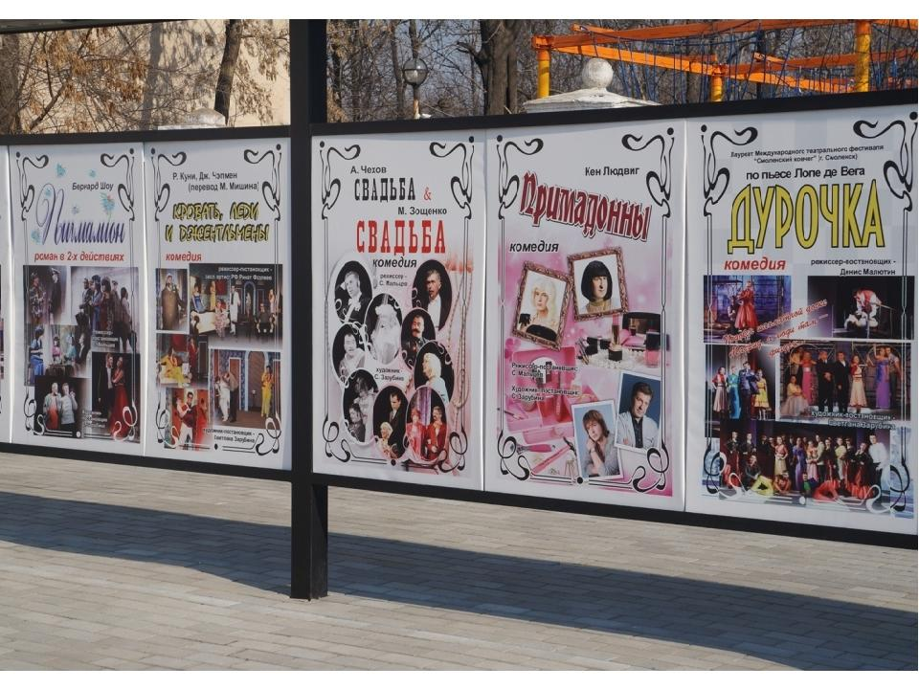 | Для оголошення нових прем’єр та вистав використовують афіші
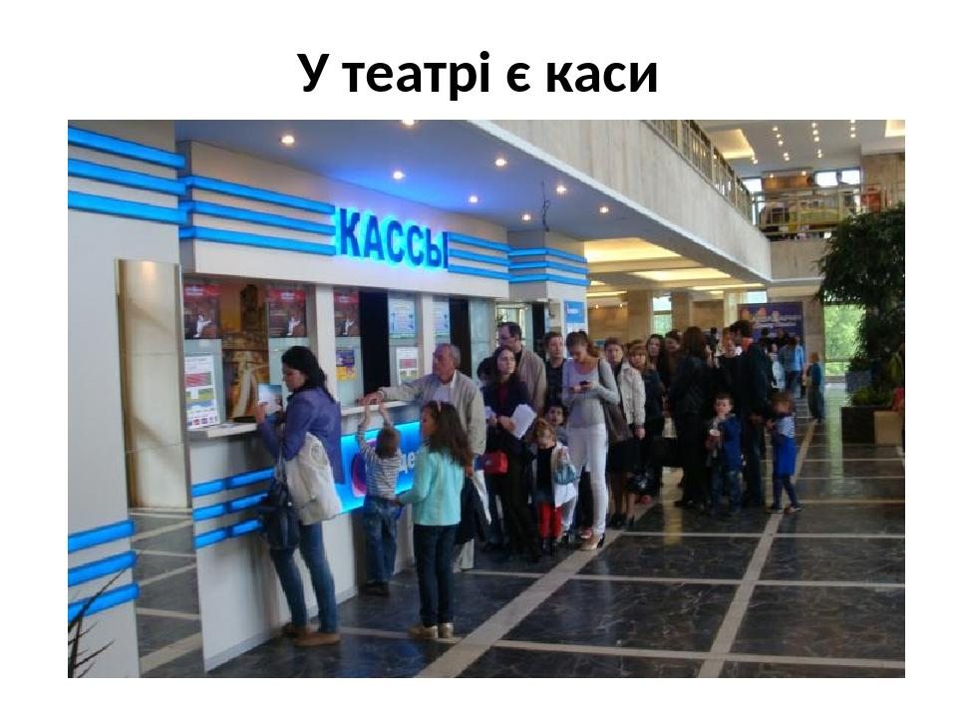 | У театрі є каси
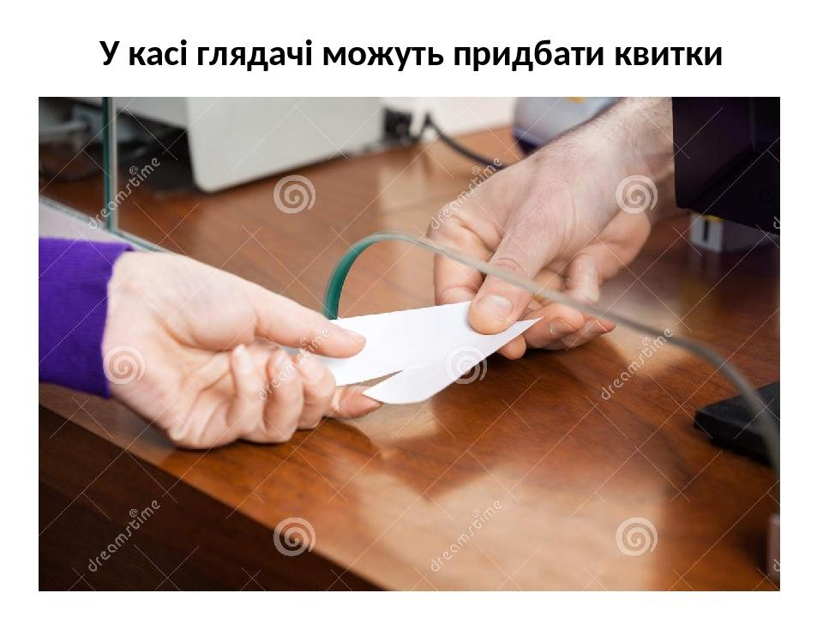 | У касі глядачі можуть придбати квитки
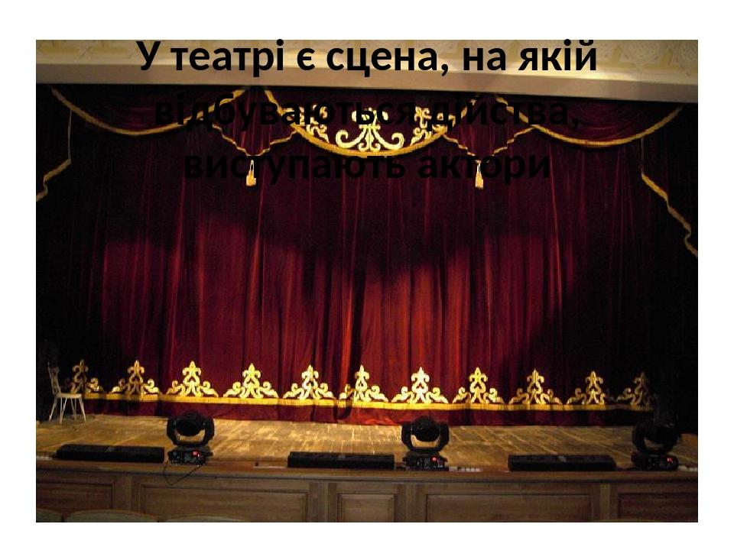 | У театрі є сцена, на якій відбуваються дійства, виступають актори
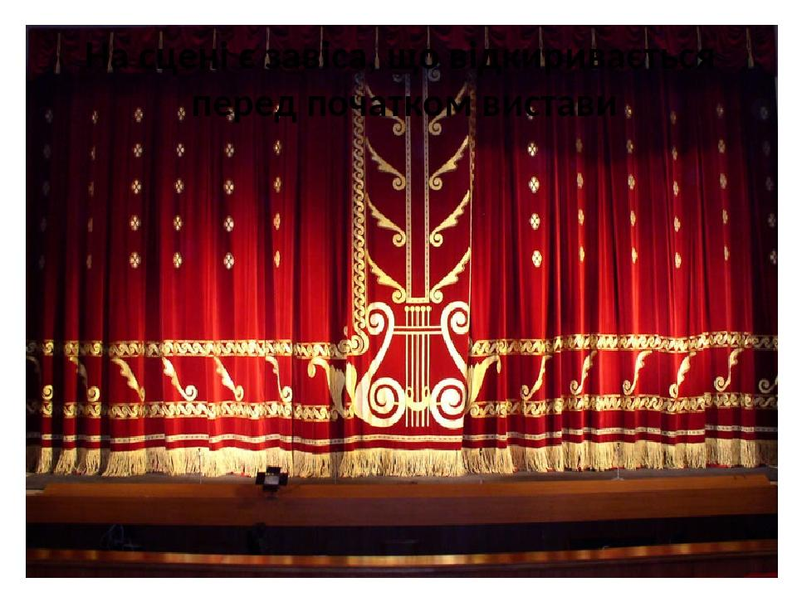 | На сцені є завіса, що відкиривається перед початком вистави
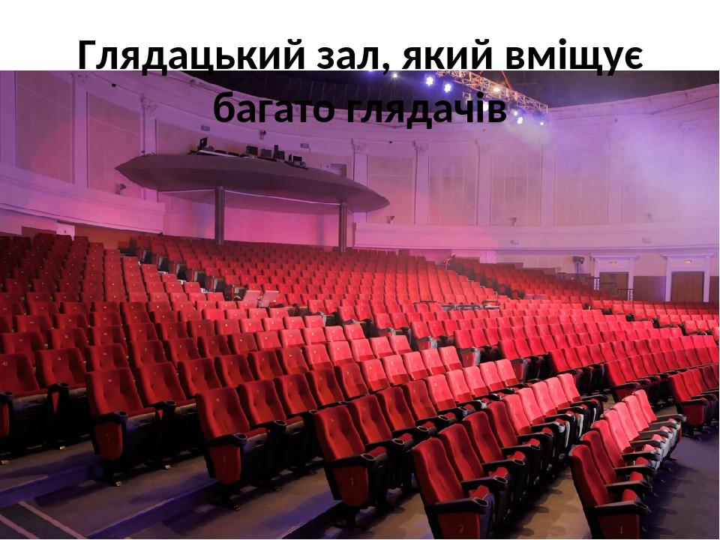 | Глядацький зал, який вміщує багато глядачів
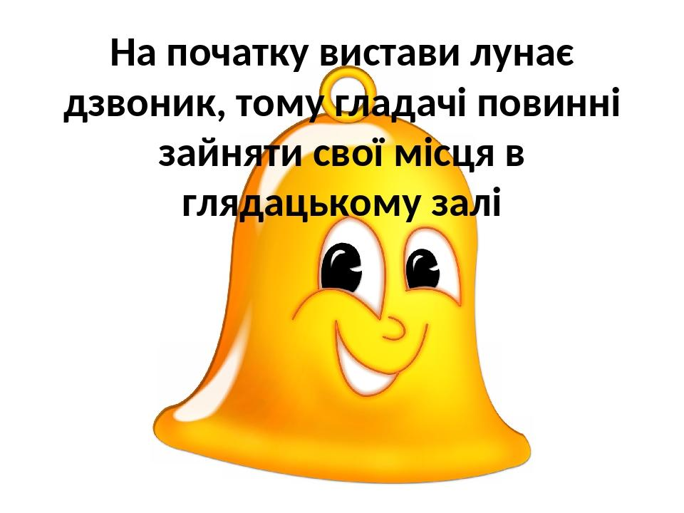 | На початку вистави лунає дзвоник, тому гладачі повинні зайняти свої місця в глядацькому залі
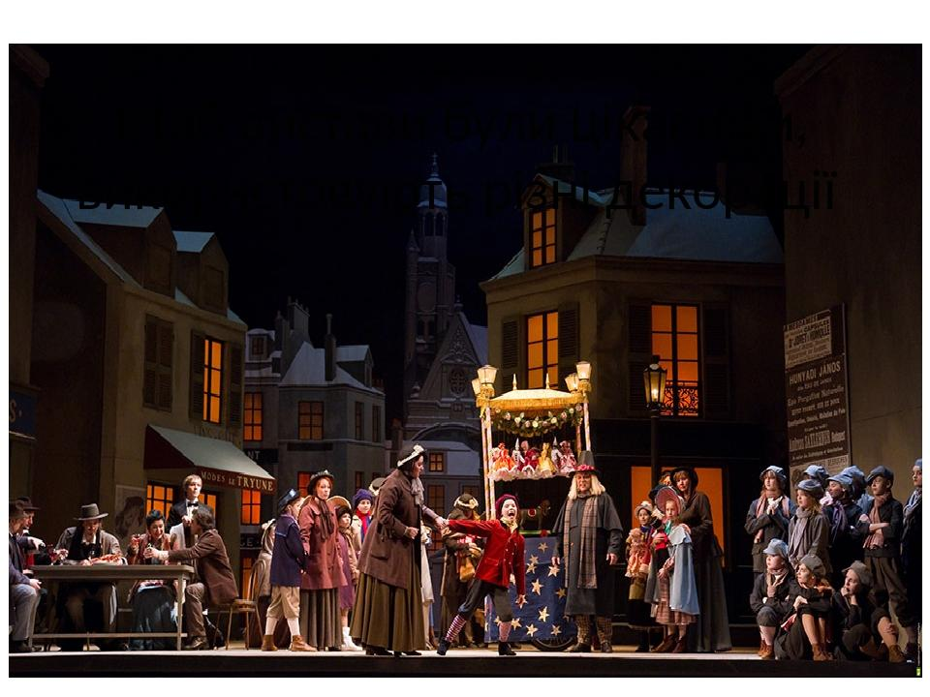 | Щоб вистави були цікавими, використовують різні декорації
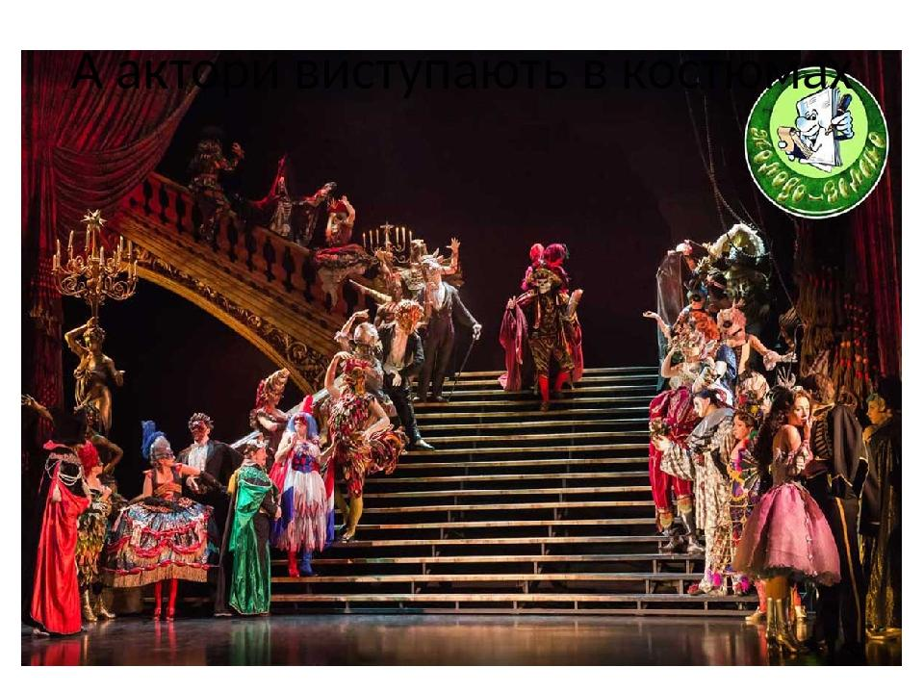 | А актори виступають в костюмах
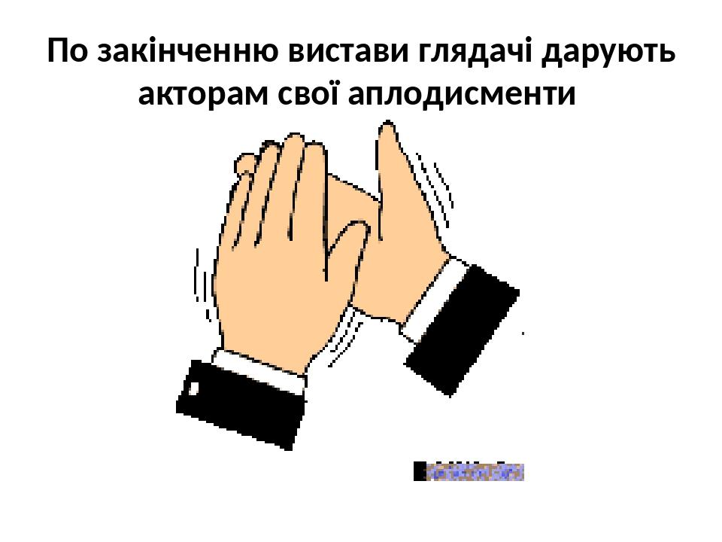 | По закінченню вистави глядачі дарують акторам свої аплодисменти

Декларація академічної доброчесності
здобувача ступеня вищої освіти ЗНУ

Я, Ковшакова Тетяна Вікторівна, студентка 2 курсу, заочної форми здобуття освіти, факультету соціальної педагогіки та психології, спеціальності 012 «Дошкільна освіта» Освітньої програми «Дошкільна освіта», grupkov@gmail.com
– підтверджую, що написана мною кваліфікаційна робота на тему: «Методика розвитку зв’язного мовлення дітей старшого дошкільного віку у процесі театральної діяльності» відповідає вимогам академічної доброчесності та не містить порушень, що визначені у ст. 42 Закону України «Про освіту», зі змістом яких ознайомлена;
– заявляю, що надана мною для перевірки електронна версія роботи є ідентичною її друкованій версії;
– згодна на перевірку моєї роботи на відповідність критеріям академічної доброчесності у будь-який спосіб, у тому числі за допомогою інтернетсистеми, а також на архівування моєї роботи в базі даних цієї системи.

________________ Ковшакова Т. В.
________________ Курінна А. Ф.

